Автономная некоммерческая профессиональная образовательная организация
«УРАЛЬСКИЙ ПРОМЫШЛЕННО-ЭКОНОМИЧЕСКИЙ ТЕХНИКУМ»

МДК 01.01.04 Электрические аппараты

Учебно-методическое пособие по выполнению практических работ для студентов по специальности 13.02.11 «Техническая эксплуатация и обслуживание электрического и электромеханического оборудования»

2016г.

ОДОБРЕНО  цикловой комиссией  электроэнергетики  Председатель комиссии  ______________Н.А. Шурова  «25» августа 2016г. | УТВЕРЖДАЮ  Заместитель директора по  учебной работе АН ПОО «Уральский промышленно-экономический техникум»  ________________ Н.Б. Чмель  «29» августа 2016 г.

Организация-разработчик: АН ПОО «Уральский промышленно-экономический техникум»

Составитель: Сафина И.Б., преподаватель АН ПОО “Уральский промышленно-экономический техникум»

Практическая работа №1

Тема: Расчет катушки электромагнитного аппарата при постоянном и переменном токе

Цель работы: Рассчитать обмоточные данные и размеры катушки электромагнита.

1. Конструктивный расчет при постоянном токе

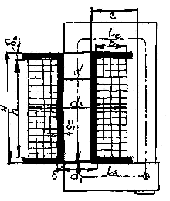
Исходные данные:
U = 24 (В) - напряжение питающей сети;
Ф = 7,1 · 10-4 (Вб) Ф- магнитный поток в воздушном зазоре;
d = 30 (мм) - диаметр сердечника магнитопровода;
с = 28 (мм) - параметры окна магнитопровода;
= 3,0 (мм) - воздушный зазор (рабочий ход якоря);
= 2,2 (мм) - параметры каркаса;
= 2,7 (мм) - параметры каркаса;
H = 70 (мм) - параметры окна магнитопровода;
a = 30 (мм) - размеры сечения якоря.
в = 24 (мм) - размеры сечения якоря.
Q = 300 (Н) - усилие притяжения якоря электромагнита.

Ход работы:

1. Магнитная цепь содержит участки стального сердечника и якоря, а также воздушный зазор , через который замыкается основная часть рабочего потока.
Сердечник магнитопровода имеет цилиндрическую форму; ярмо и якорь выполнены из стали одинакового прямоугольного сечения.
Намагничивающая сила:
, где
- напряженности поля на участках сечения сердечника, якоря и воздушного зазора соответственно, А/м.
1.1 Магнитная индукция в сердечнике по формуле
, где 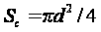, 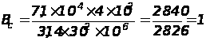 (Тл)
1.2 Определяем магнитную индукцию в якоре и ярме по формуле
(Тл), где
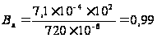 (Тл)
1.3 Определяем напряженности поля сечения сердечника и якоря
,
1.4 Определяем значения напряженности поля в якоре и ярме и в сердечнике электромагнита по кривой намагничивания, соответствующие полученным значениям Вя и Вс.
Hя = 150 (Н ·А)
Hс = 200 (Н ·А)
1.5 Определяем полную намагничивающую силу по формуле
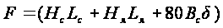
(Н)

1.6 Определяем размеры катушки по заданным размерам магнитопровода
1.6.1 Определяем внутренний диаметр катушки по формуле
(мм)
1.6.2 Наружный диаметр катушки d2 зависит от размера окна магнитопровода и ограничивается в пределах d2 d 3, т.к в противном случае значительно возрастают потоки рассеяния
(мм)
1.6.3 Определяем радиальный размер катушки по формуле
(мм)
1.6.4 Определяем осевой размер катушки по формуле
(мм)
1.7 Обмоточные данные катушки. Определяли геометрическое сечение катушки по формуле
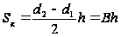
(мм2)
Т. к. фактически часть площадь окна магнитопровода занята изоляцией провода, то в расчет вводит так называемый коэффициент заполнения проводниками обмотки площади окна электромагнита kз.
, где
g - сечение провода, мм2
w - число витков катушки.
Для обмоточных проводов круглого сечения коэффициент заполнения обмотки изменяется в зависимости от диаметра провода.
При намотке катушек электромагнитных аппаратов наиболее употребительны медные провода с эмалевой изоляцией марок ПЭЛ и ПЭВ для температур до 105 и 125°С при продолжительном режиме работы аппарата.

1.7.1 Определяем среднюю длину витка катушки по формуле
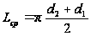
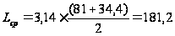 (мм)
1.7.2 Определяли сечение провода по формуле
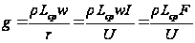, где
- удельное электрическое сопротивление меди для катушки в нагретом состоянии
,
температурный коэффициент меди
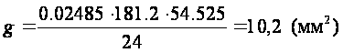
1.7.3 Марка и ближайшее большее значение сечения в соответствии со стандартом на обмоточные провода
= 10 (мм2)
3.4 Для выбранной марки при известном диаметре провода находили соответствующее значение kз
kз = 0,83
1.7.4 Определяем число витков катушки по формуле
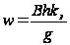, 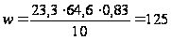 (витков)
1.7.5Определяем электрическое сопротивление по формуле
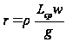, 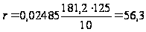 (Ом)
1.7.7 Определяем ток катушки по формуле
, (А)
1.7.8 Соответствие тока требуемой намагничивающей силе
, (Н)
Сравнили полученное значение со значением F, полученным в п.1.5
53,75 54,525
1.7.9 Определяем фактическую плотность тока по формуле
, , (А/мм2)
2. Конструктивный расчет при переменном токе
Исходные данные:
U = 220 В - напряжение питающей сети;
Q = 300 H - усилие притяжения якоря электромагнита.
Размеры магнитопровода из предыдущего расчета.
2.1 Определяем магнитную индукцию по формуле
(Тл)
2.2 Определяем магнитный поток по формуле
(Вб)
2.3 Сделаем допущение
E U; E = 4,44f (Фw) 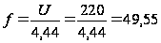
Отсюда определяли потокосцепление
Фw = U/4,44f
Фw = 220/4,4449,55 = 0,99
2.4 Определяем число витков катушки по формуле
(витков)
2.5 Определяем значение напряженности поля в сердечнике по кривой намагничивания Hc
Hc = 200 (H ·А)
2.6 Определяем полную намагничивающую силу по формуле
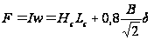
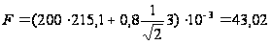 (H)
2.7 Определяем ток катушки по формуле
(А)
2.8 Определяем сечение обмоточного провода по формуле
, исходя из того, что 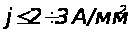
(мм2)
2.9 Выбрали ближайшее большее значение сечения в соответствии со стандартом на обмоточные провода и определяли диаметр провода - gн = 0,12 (мм2); D = 0,39 (мм)
2.10 Определяем размеры катушки
d1 = 34,4 (мм); d2 = 81 (мм); В = 23,3 (мм); h = 64,6 (мм)
2.11 Рассчитываем активное сопротивление катушки по формуле
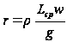
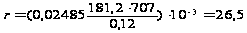 (Ом)
2.12 Определяем падение напряжения в активном сопротивлении по формуле
(В)
2.13 Для учета допущения по п.3. определяли поправку на число витков по формуле
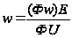
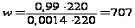 (витков)

Вывод: Рассчитал обмоточные данные и размеры катушки электромагнита.

Практическая работа №2
Тема: Расчет и выбор предохранителей для потребителей, работающих в нормальном режиме.
Цель работы: Научиться выбирать предохранители по току плавких вставок.
При защите необходимо:
1. Объяснить конструкцию и назначение предохранителей.
2. Назвать и расшифровать тип аппаратов.
3. Показать электрическую схему включения предохранителя и
автомата.
Предохранитель — электрический аппарат, предназначенный для защиты электрических цепей в ненормальных режимах работы: тепловые перегрузки и короткое замыкание (КЗ). Его включают последовательно в цепь защищаемого объекта.
Основным элементом предохранителя является плавкая вставка из плоской пластины с узкими перешейками или из металлической круглой проволоки, которая расплавляется при ненормальных режимах работы.
Плавкая вставка предохранителя не должна перегорать при токе, равном 120-130% от номинального тока в течение часа. При токе 200% от 1ном она должна срабатывать в течение часа.
Предохранители должны отвечать следующим требованиям:
1. Амперсекундная (защитная) характеристика предохранителя должна проходить ниже, но по возможности ближе к амперсекундной характеристике защищаемого объекта.

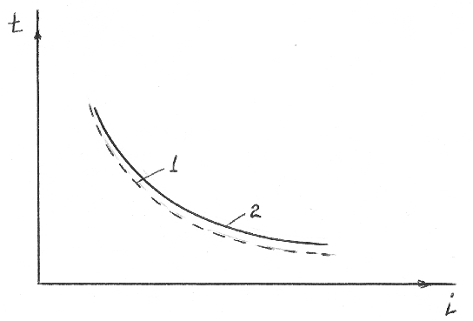

Защитные характеристики: 1- предохранителя, 2 — защищаемого объекта
2. Время срабатывания предохранителя при КЗ должно быть минимально возможным, особенно при защите полупроводниковых приборов.
3. При КЗ в защищаемой цепи предохранители должны обеспечивать
селективность защиты (см. ниже).
4. Характеристики предохранителей должны быть стабильными.
5. В связи с возросшей мощностью электрических установок предохранители должны иметь высокую отключающую способность.
6. Конструкция предохранителя должна быть простой и удобной при замене плавкой вставки при её перегорании.
Время плавления плавких вставок из различных материалов происходит при довольно высокой температуре. Плавкая вставка из меди плавится при 1 == 1083°С, из серебра - при 1 = 961°С, цинка - при 1 = 419°С, свинца - при 1 = 327°С. При этом допустимая температура нагрева электрооборудования не превышает 200-250 С.
Стабильность защитной характеристики плавкой вставки существенно
зависит от окисления металла. Свинец, цинк и алюминий образуют на воздухе окисную пленку, которая в дальнейшем предохраняет вставку от изменения сечения. Медная вставка на воздухе интенсивно окисляется и сечение вставки постепенно уменьшается, что отрицательно сказывается на защитных свойствах предохранителя.
Серебряные плавкие вставки образуют окисные пленки, которые
проводят электрический ток, т.е. не изменяют своих характеристик.
В последнее время широко используются плавкие вставки из меди,
покрытой тонким слоем серебра.
Между источником питания и потребителем обычно устанавливается
несколько уровней защиты, см. рис.
Предохранитель FU6, пропускающий больший номинальный ток, имеет вставку большего сечения, чем предохранитель FU1- FU5, установленный непосредственно у потребителя. При КЗ необходимо, чтобы питание отключалось предохранителем, расположенным у места повреждения.
Остальные потребители не должны потерять питание, то есть все остальные предохранители должны остаться работоспособными. Такая согласованность работы предохранителей называется селективностью или избирательностью, то есть достигается последовательным возрастанием номинального тока плавких вставок на отдельных участках линии по мере приближения к пункту питания.
Электрическая схема защиты предохранителями короткозамкнутых асинхронных двигателей, питающихся от общего распределительного щита РЩ.
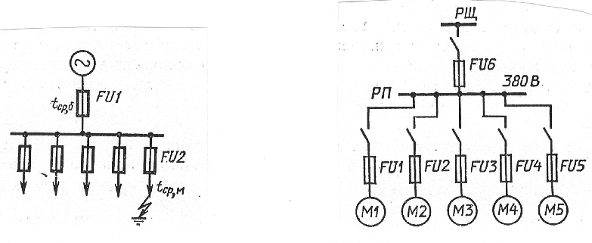

Рис. 1.3. Схема защиты
предохранителями группы
двигателей
Рис. 1.2. Селективная защита

Конструкции предохранителей низкого напряжения
По способу гашения дуги предохранители низкого напряжения делятся
на две группы: на предохранители без наполнителя и предохранители с наполнителем.
Предохранители без наполнителя.
ПР-2 - предохранитель разборный. Эти предохранители выпускаются на
номинальные токи от 6 до 1000 А и номинальное напряжение до 500 В.
Находят применение как в установках постоянного, так и переменного тока.
Корпус предохранителя представляет собой герметичный круглый
патрон, выполненный из газогенерирующего материала (фибры), рис. 1.4.а). Он состоит из цилиндра 3, латунной обоймы 4 и латунного колпачка 5. Плавкая вставка 1 штампуется из цинка, имеет одно или несколько сужений (в зависимости от номинального напряжения), рис. 1.4.в). При соответствующем токе плавкая вставка плавится в месте сужения и возникает электрическая дуга.
Под действием высокой температуры дуги стенки патрона выделяют газы (водород, углекислый газ). Давление в патроне за доли полупериода поднимается до 4-8 МПа. Под действием газовой среды повышенного давления дуга быстро гаснет.
Плавкая вставка 1 прижимается к латунной обойме 4 колпачком 5,
который является выходным контактом, рис. а.
В предохранителях на токи более 60 А плавкая вставка 1 присоединяется к контактным ножам 2, рис. 6).
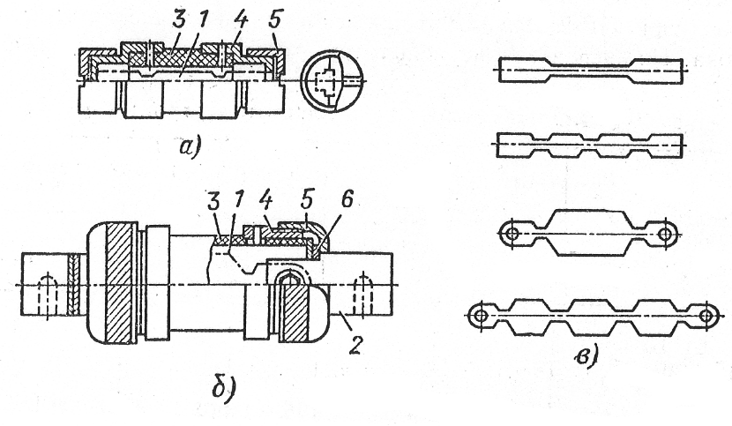

Предохранитель типа ПР-2
Предохранители ПР-2 выполняют однополюсными, переднего и заднего
присоединения. Перед некоторыми другими типами предохранителей они имеют одно существенное преимущество - позволяют быстро заменить перегоревшую плавкую вставку.

Предохранители с мелкозернистым наполнителем.
Эти предохранители более совершенны, чем предохранители без
наполнителя.
ПН-2 — предохранитель с наполнителем. Корпус квадратного сечения 1 ,рис. 1.5, изготавливается из прочного фарфора или стеатита. Внутри корпуса расположены ленточные плавкие вставки 2 и наполнитель - кварцевый песок 3. Плавкие вставки привариваются к диску 4, который крепится к пластинам 5, связанным с ножевыми контактами 9.
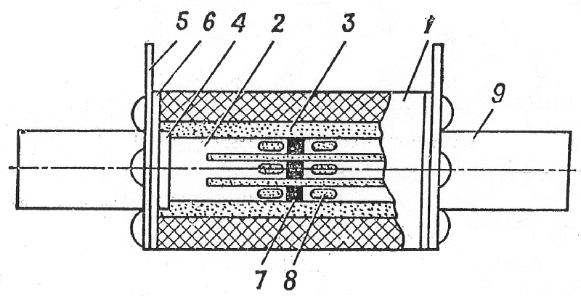

Предохранитель типа ПН-2
В качестве наполнителя используется кварцевый песок с содержанием
SiO₂ не менее 98%, с зернами размером (0,2-0,4) *10"⁴ м и влажностью не выше 3%. Поэтому перед засыпкой песок тщательно просеивают, просушивают при температуре 120-180 С. Зерна кварцевого песка имеют высокую теплопроводность, тем самым интенсивно отводят тепло от дуги, способствуя её скорейшему гашению.
Плавкая вставка выполняется из медной ленты толщиной 0,1-0,2 мм. Для получения токоограничивающего эффекта вставка имеет сужения 8. Плавкая вставка разделена на несколько калиброванных параллельных ветвей (до 9) для более полного использования наполнителя в целях отдачи тепла в окружающую среду и для уменьшения скорости спадания тока с целью снижения перенапряжения в момент гашения дуги. Для снижения температуры плавления на вставки наносятся оловянные шарики 7 (металлургический эффект).
Гашение дуги обеспечивается за несколько миллисекунд.
После срабатывания предохранителя плавкие вставки вместе с диском 4
заменяются, после чего патрон засыпается чистым и сухим песком. Для
обеспечения герметичности используется асбестовая прокладка 6.
Предохранители ПН-2 выполняются на номинальные токи до 630 А.
Предельный отключаемый ток достигает 50 кА.
НПН-2 — предохранитель неразборный, с наполнителем. Имеет круглый стеклянный корпус. Плавкая вставка — тонкая медная пластина с сужениями и металлургическим эффектом. В качестве наполнителя используется чистый и сухой песок. После перегорания плавкой вставки предохранитель подлежит полной замене. Выпускаются на переменные номинальные токи до 60 А при номинальном напряжении до 500 В.
ПРС - предохранитель резьбовой, используется в малогабаритных
распределительных устройствах.
Плавкая вставка выполнена в виде нескольких параллельных проволок из меди, покрытых тонким слоем серебра. Помещается в фарфоровый патрон, заполненный кварцевым песком. Предохранитель имеет указатель срабатывания. При сгорании плавкой вставки освобождается специальная пружина, которая выбрасывает глазок в застекленное отверстие корпуса предохранителя. Предохранители выпускаются на токи до 100 А напряжением до 440 В постоянного тока и до 500 В переменного тока частотой 50 Гц. Предельно отключаемый ток 60 кА.
ПП — 57 - предохранитель плавкий, серии 57, быстродействующий.
Плавкая вставка выполнена в виде двух медных посеребрённых пластин с большим отношение между узкой и широкой частями, рис. а).
Корпус 1 выполнен из фарфора, рис. б, в, внешняя поверхность
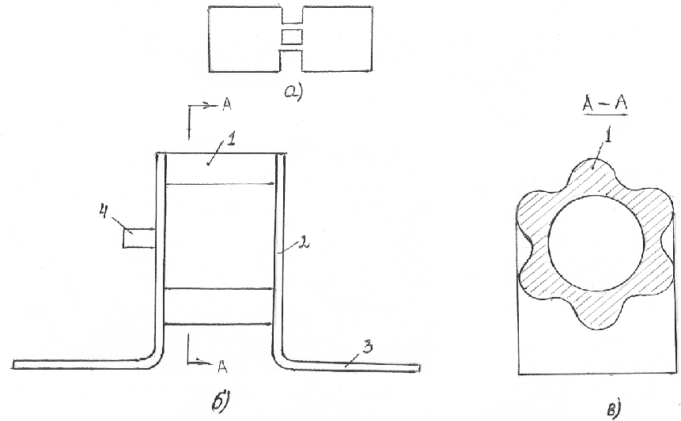
которого имеет звездчатую форму, что увеличило площадь отдачи тепла в окружающую среду и уменьшило габариты предохранителя. Предохранитель герметично закрыт пластинами 2, которые связаны с контактами 3. Предохранитель имеет указатель срабатывания 4, глазок которого удерживается специальной пружиной. При перегорании плавкой вставки пружина отпускает глазок и он выбрасывается наружу.
Предохранители ПП-71 предназначены для защиты полупроводниковых приборов систем возбуждения мощных синхронных машин на номинальное напряжение 1300 В переменного тока и т.д.
Серьёзным недостатком предохранителей является невозможность их
использования для ответственных трёхфазных электроприводов. При
ненормальных режимах работы, как правило, перегорает только один
предохранитель, создавая неполнофазный режим работы, приводящий к выходу из строя трёхфазный токоприёмник.
Ход работы:
Расчитать и выбрать предохранители защиты для механического цеха.
Расчёт производится по суммарному номинальному току потребителей и току плавких вставок предохранителей.
Номинальный ток для потребителей электроэнергии Iном, А, находим по формуле:
Iном = Рn / ( √3 * Uhom * cosψ)
где Рn - мощность потребителя электроэнергии, Вт;
Un - напряжение сети, В,
Во всех случаях должно быть обеспечено надежное отключение короткого замыкания защитными аппаратами.
Это условие выполняется, если ток однофазного короткого замыкания в сетях с глухозаземленной нейтралью и двухфазного короткого замыкания в сетях с изолированной нейтралью в 3 раза и более превышает номинальный ток плавкой вставки предохранителя.
Пример 1. Магистральная линия силовой сети промышленного предприятия напряжением 380/220 В питает группу электродвигателей. Длительный расчетный ток линии составляет 100 А, а кратковременный ток при пуске двигателей 500 А. Пуск легкий.
Необходимо определить номинальный ток плавких вставок предохранителей типа ПН2, защищающих линию, и выбрать сечение кабеля для следующих условий:
а) производственное помещение невзрывоопасное и непожароопасное, линия должна быть защищена от перегрузки;
б) помещение пожароопасное, линия должна быть защищена от перегрузки;
в) линия должна быть защищена только от токов КЗ.
Решение. Определяем величину номинального тока плавких вставок предохранителей, защищающих линию, по длительному току: Iвст = 100 А, по кратковременному току: Iвст = 500/2,5 = 200 А. Предохранитель типа ПН2-250 с плавкой вставкой на 200 А.
КОНТРОЛЬНЫЕ ВОПРОСЫ
1. Каково назначение плавких предохранителей, из каких основных
элементов они состоят?
2. Какие способы гашения дуги используются в предохранителях.
3. В каких предохранителях и для какой цели плавкие вставки
выполняются фигурного профиля.
4. Из каких материалов выполняются плавкие вставки предохранителей
и почему.
5. Каким требованиям должен отвечать мелкозернистый наполнитель,
использующийся в предохранителях.

Вывод:
Таблица 3.5 Технические данные предохранителей
Тип  предохранителя | Номинальный  ток патрона,  А | Номинальный ток  плавкой вставки,  А | Характеристика предохранителя
ПР-2 | 15 | 6,10,15 | Трубчатый, с закрытым неразборным патроном, без наполнителя,  токоограничивающий
 | 60 | 15,20,25,35,
 |  | 45,60
 | 100 | 60,80, 100
 | 200 | 100, 125, 160 200
 | 350 | 200, 225, 260
 |  | 300, 350
 | 600 | 350, 430, 500 600
 | 100 | 600, 700, 850 1000
НПН-2 | 15 | 6, 10; 15 | Трубчатый, с закрытым неразборным патроном с наполнителем, безынерционный
 | 60 | 15,20,25,35,
 |  | 45,60
ПН-2 | 100 | 30, 40, 50, 60 80, 100
 | 250 | . 80, 100, 120, 150 200, 250
 | 400 | 200, 250, 300, 350, 400
 | 600 | 300, 400, 500 600
 | 1000 | 500, 600, 750, . 800, 1000
ПНБ-3 | 100 | 63, 100 | Трубчатый, с закрытым патроном, с наполнителем, быстродействующий.
 | 150 | 150
 | 200 | 200
 | 300 | 250, 300
 | 500 | 400, 500
ПНБ-5 | 100 | 40,63,100
 | 250 | 160, 250
 | 400 | 315,400
 | 630 | 500,630
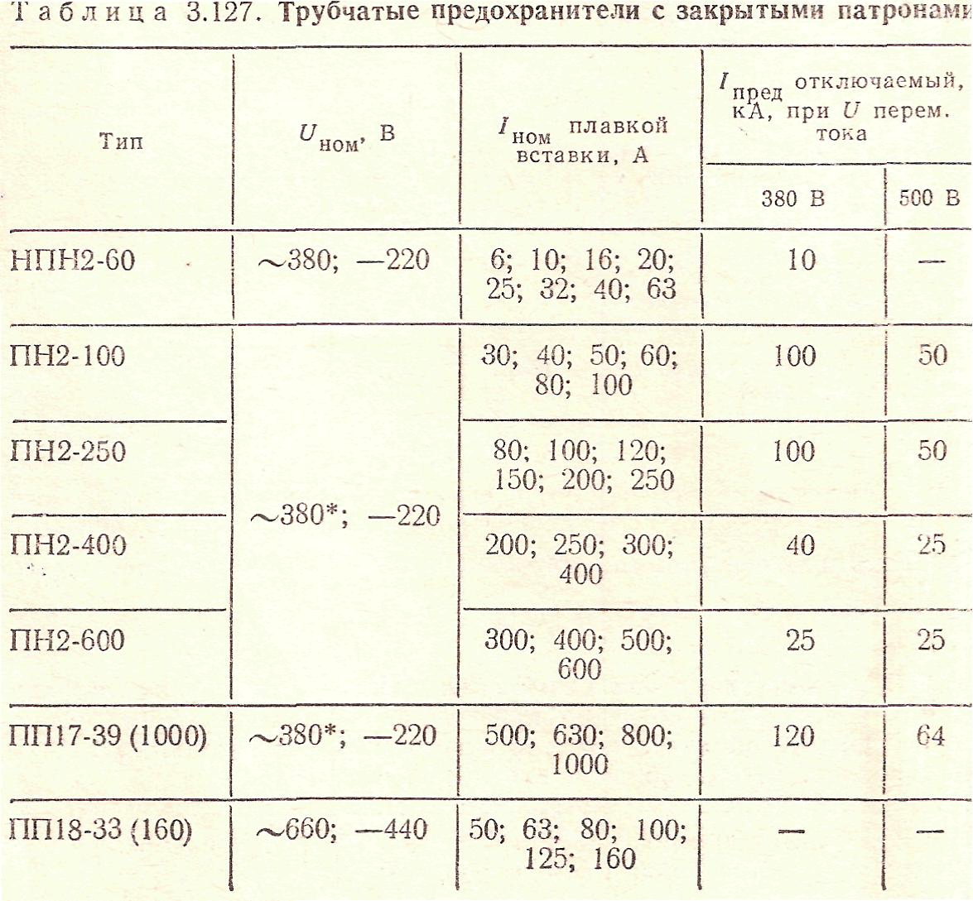

Практическая работа №3

Тема: Выбор автоматического выключателя для однофазных потребителей и трёхфазного асинхронного двигателя.

Цель работы: Научиться производить расчет, для выбора автоматического выключателя.
АВТОМАТИЧЕСКИЙ ВЫКЛЮЧАТЕЛЬ
Автоматический выключатель (его еще иногда называют "автомат защиты") предназначен для отключения, оборудованной им, электрической цепи при коротком замыкании или превышении тока более определенной величины в автоматическом режиме, а также включение и отключения аппарата при ручном режиме.
Работа автоматического выключателя может быть основана на тепловом или электромагнитном принципах. Стоит отметить, что большинство современных выключателей одновременно используют оба эти принципа. Как это работает поясняет рисунок 1.
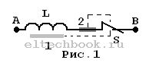
Ток, протекающий между точками подключения автомата (А-В), проходит через катушку электромагнита L и биметаллическую пластину 2. При превышении предельно допустимого значения тока происходит нагрев биметаллической пластины (тепловой принцип), она деформируется, приводя в действие расцепитель S - устройство, размыкающее электрическую цепь. Однако, здесь имеет место достаточно высокая инерционность, определяющая большое время срабатывания теплового расцепителя.
Электромагнитный расцепитель срабатывает при значительном превышении тока через катушку L, что вызывает перемещение сердечника 1, который также воздействует на контакт S, вызывая срабатывание выключателя, причем происходит это очень быстро.
Таким образом, комбинация перечисленных принципов работы АВ позволяет отслеживать достаточно длительные, но не мгновенные превышения тока (тепловой) и резкое значительное возрастание тока, например, при коротком замыкании (электромагнитный). В заключение следует отметить, что автоматы, несмотря на их более высокую стоимость и сложность конструкции, имеют ряд преимуществ перед плавкими предохранителями. Они более удобны в эксплуатации, надежны и безопасны для обслуживающего персонала. Автоматы всегда готовы к быстрому повторному включению, обладают многократностью действия, обеспечивают одновременное отключение всех фаз поврежденной цепи, не допуская неполнофазных отключений, приводящих к ненормальному режиму работы электроустановок на двух фазах. Наличие в автоматах различных типов расцепителей позволяет производить селективную защиту электроустановок при коротких замыканиях и токовых перегрузках, не допуская при этом ложных отключений.
Ход работы:
Пример 1. Для начала выпишем все имеющееся в квартире электрооборудование и его потребляемую мощность – она указана на табличках каждого электроприбора.
Теперь просто суммируем все мощности и получаем некоторую итоговую цифру. Пусть для примера это будет 12 500 Вт.
Расчет нагрузок произвести для однофазной сети 220 В, поскольку наличие в квартире 380 В — явление редкое.
Следующий момент – коэффициент одновременности (коэффициент спроса). Для расчета нагрузок электросети группы приборов вводится так называемый коэффициент одновременности, показывающий вероятность одновременного включения всех приборов. Все приборы сразу в квартире включаются крайне редко, поэтому были созданы специальные таблицы коэффициента одновременности для многоквартирных домов в целом. Для примера, коэффициенты спроса равны:
для телевизора – 1; для пылесоса – 0,1;
Поэтому здесь нужно подумать о том, сколько электроприборов может быть включено в сеть одновременно. Понятно, что это должен быть какой-то особенный день, когда много чего и сразу может понадобиться.
Этим днем запросто может стать 31 декабря. Оживает все – посудомойка, стиралка, утюги, телевизоры, пылесос и всевозможные миксеры и чайники. Не забываем и про освещение.
Поэтому будем исходить из наиболее тяжелого режима и условимся, что включены все электроприборы.
Далее мы берем нашу итоговую цифру (мощность) – 12 500 и умножаем на коэффициент одновременности – 0,7:
12 500 * 0,7 = 8 750 (Вт)
Получилось новое значение требуемой мощности – 8 750 Вт.
Выбираем номинал вводного автомата
Полученное значение мощности делим на напряжение сети:
8 750 / 220 = 39,77 (А)
Поскольку такого номинала не существует, округлим полученную цифру до ближайшего значения, которое имеется в продаже – 40 А. Округлять нужно в большую сторону, чтобы не ограничивать себя в возможности использовать прогнозируемую нагрузку.
Ближайшее меньшее стандартное значение номинала – 32 А и 40А. 32А - это слишком мало – возможны ненужные (ложные) срабатывания.
Есть другое (большее) значение – 40 А. Здесь ситуация другая – это наиболее оптимальный вариант. Выбираем по таблице марку и тип автомата по номинальному току 40А.
Стандартный ряд значений номинального рабочего тока автоматических выключателей:
0,5 1,6 2,5 4,0 6,0 16 20 26 32 40 50 63
Пример 2. Выбрать автоматический выключатель для короткозамкнутого асинхронного электродвигателя: Р_{н}=30 кВт – номинальная мощность; η_{н}=0,88 – коэффициент полезного действия; k_{П}=7 – кратность пускового тока; К_{з}=0,8 – коэффициент загрузки; U_{н}=380 В – напряжение сети, соs _{н}=0,86 – коэффициент мощности.
Решение. 1.Номинальный ток электродвигателя
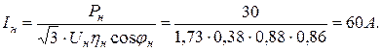
2. Рабочий ток двигателя
I_{р}=К_{з}·I_{н}=0,8·60=48 А
3. Пусковой ток электродвигателя
I_{пуск}=I_{н}·k_{П}=60·7=420 А
4. Условия выбора автоматического выключателя:
а) I_{н.авт.}≥ I_{н.дв}=60 А;
б) I_{н.расц.т.}≥ I_{н.дв}=60 А;
в) I_{отс.расц.эм} ≥ 1,25I_{пуск}=1,25∙420=525 А.
5. Выбираем автоматический выключатель серии ВА51-31:
I_{н.}=100А; I_{н.расц.т.}=63А; I_{отс.расц.эм} ≥ 10 ∙ I_{н.дв}=10 ∙ 60=600 А,
где 10 – кратность уставки тока мгновенного срабатывания электромагнитного расцепителя (из технических данных автомата).
6. Проверяем выполнение условий выбора:
а) 100 А.≥ 60 А;
б) 63 А>60 А;
в) 600 А>525 А.
Условия выбора автомата соблюдаются.
Пример 3. Произвести расчет и выбрать автоматический выключатель для защиты асинхронного электрического двигателя с короткозамкнутым ротором.
Исходные данные:
− напряжение сети 380/220 В;
− технические характеристики электрического двигателя:
P = 14 кВт, K_{п} = 5, cosj = 0,85, h = 0,87, условия пуска тяжелые.
Решение. 1 Определяем номинальный ток электрического двигателя по формуле :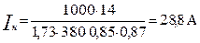 .
2 Определяем пусковой ток электродвигателя по формуле :
тяжелые условия запуска (4-6)
3 По табл. выбираем автоматический выключатель А3110 с номинальным током I_{А} = 30 А.
4 Проверяем выполнение условия :
.Условие выполняется.
Вывод:
Таблица исходных данных:

№ по списку | мощностью Р_{н}-кВт | Скорость вращения n₀- об/мин; | η_{н} | соs
1 | 4,5 | 1500 | 0,84 | 0,87
2 | 14 | 3000 | 0,85 | 0,87
3 | 8 | 1500 | 0,83 | 0,85
4 | 19 | 750 | 0,84 | 0,85
5 | 6 | 1500 | 0,84 | 0,87
6 | 42 | 750 | 0,84 | 0,88
7 | 7,5 | 3000 | 0,86 | 0,86
8 | 32 | 1500 | 0,82 | 0,88
9 | 1,1 | 750 | 0,83 | 0,86
10 | 7,5 | 3000 | 0,83 | 0,86
11 | 13, 5 | 3000 | 0,82 | 0,84
12 | 11 | 1500 | 0,85 | 0,87
13 | 22 | 1500 | 0,85 | 0,87
14 | 27 | 750 | 0,85 | 0,85
15 | 14 | 3000 | 0,84 | 0,85

Технические данные автоматов
Серия автомата | Число плюсов | Номинальный ток авт-та, А | Номинальный ток теплового расцепителя Ih.t, A | Пределы тока мгновенного срабатывания электромагнитного  расцепителя (отсечка), А
АП-50 | 2,3 . | 50 | 1,6; 2,5; 4; 6,4; 10; 16 25;40;50 | 11-350
АЕ-1000 | 1 | 10 | 0,32; 0,4; 0,5; 0,6; 0,8; 1 1,25; 1,6; 2; 2,5; 3,3; 4 | (12-18) Ih.t
 |  | 25 | 6; 10; 16; 25
АЕ-2000 | 3 | 25  63  100 | 0,1; 0,8; 1; 1,25; 1,6;2 2,5; 3,2; 4; 5; 6; 8; 10; 12,5; 16; 20; 25  10; 12,5; 16; 20; 25; 32; 40; 50; 63  16; 20; 25; 32; 40; 50; 63; 80; 100 | 12 Ih.t
A3160 | 1,2,3 | 50 | 15; 20; 25; 30; 40; 50
А3110 | 2,3 | 100 | 15; 20; 25; 30; 40; 50; • 60; 80; 100 | 10 Ih.t
А3120 | 2,3 | 100 | 15; 20; 25; 30; 40; 50; f 60; 80 ;100 | 430-300
А3130 | 2,3 | 200 | 120; 140; 170; 200 ' | 840-1400.
А3140 Г | 2, 3 | 600 | 250; 300; 350; 400; 500;600 | 1750-4200
А3710 | 2,3 | 160 | 20-160 | 400-1600
А3720 | 2,3 | 250 | 160-250 | 1600-2500
А3730 | 2,3 | 400' | 160-400 | 2500-400
А3740 | 2,3 | 400 630 | 160-400 250-630 | 4000-6300
АВМ-10 | 3 | 750 | 500; 600; 750 | 4000-8000
АВМ-15 | 3 | 1500 | 1000; 1150; 1200; 1400; 1500 | 8000; 10000
АВМ-20 | 3 | 2000 | 1000; 1200; 1500; 1800; 2000 | 8000; 10000
Трехполюсные автоматические выключатели ВА51 и ВА52 с
номинальным током 250-630 А, напряжением до 380B
Тип  выключателя | Номинальный ток выключателя 1н.расц, А | Номинальный ток тепловых расцепителей 1н.расц, А | Ic.o./ Ы.расц | Ic.o. для исполнения без тепловых расцепителей А | ПКС в цепи 380В действующее значение кА | ОПКС в цепи 380В, действ значение, кА
ВА51-35 | 250 | 100 | 12 | 1000;1250  1600;2000  2500 | 12./12 • | 14
 |  | 125 |  |  | 15/15 | 18
 |  | 160; 200; 250 |  |  | 18/15 | 22
ВА51-37 | 400 | 250; 320; 400 | 10 | 1600; 2000;  2500;3200;  4000 | 25/25 | 30
ВА51-39 | 630 | 400; 500; 600 | 10 | 2500;3200; . 4000; 5000 6300 | 35/35 | 40
ВА52-35 | 250 | 100 | 12 | 1000; 1250;  1600; 2000;  2500 | 30/30 | 32
 |  | 125 |  |  | 40/30 | 42
 |  | 160; 200; 250 |  |  | 40/30 | 45
ВА52-37 | 400 | 250; 320; 400 | 10 | 1600; 2000;  2500;3200  4000 | . 35/30 | 40
ВА52-39 | 630 | 250;320 | 10 | 1600; 3200;  4000; 5000;  6300 | 40/40 | . 45
 |  | 400 |  |  | 50/40 | 55
 |  | 500;630 |  |  | 55/40 | 60
Трехполюсные автоматические выключатели ВА51 и ВА52
с номинальным током до 160 А, напряжением до 660В
Тип выключателя | Iн.расц, А | Iн.расц, А | Iс.о/ 1н.расц | Ic.n/ 1н.расц | ПКС* в цепи 380В, действующее значение , кА |  | ОПКС в цепи 380В, действующее значение,кА
ВА51-25 | 25 | 25 | 6,3; 8 | 7; 10 | 1,35 | 2 |  | 5
 |  |  | 10;12,5' |  |  | 2,5
 |  |  |  |  |  | 3,8**
 |  |  | 16;20;25
ВА51Г25 | 25 | 0,3;0,4  0,5;0,6  0,8;1  1,25; 1,6 | 14 | 1,2 | 3 |  | 5
 |  |  |  |  | 1,5
 |  | 2;2,5 3.15;4 5;6,3;8
 |  |  |  |  | 2
 |  | 10;12,5
 |  |  |  |  | 3**
 |  | 16;20;25
ВА51-31 ВА52-31 | 100 | 16 | 3;7;10 | 1,35 |  |  | 6 | 30
 |  |  |  |  | 4,5 | 13
 |  |  |  |  | 5 | 13
 |  | 20;25
 |  |  |  |  | 6 | 16
 |  | 31,5;40
 |  |  |  |  | 6 | 20
 |  | 50;63
 |  | 80;100
 |  |  |  | 1,25 | 5 | 28.
ВА51Г31 ВА52Г31 | 100 | 16;20;25 | 14 | 1.2 | 3,6 | 13 | 6 | 30
 |  |  |  |  | 6 | 16
 |  | 31,5;40
 |  |  |  |  | 6 | 20
 |  |  |  |  | 5 | 28
 |  | 50;63
 |  | 80;100
ВА51ГЗЗ ВА52ГЗЗ | 160 | 80;100 | 10 | 1,25 | 12,5 | 30 | 15 | 38
 |  | 125; 160 |  |  |  | 38
ВА51ГЗЗ ВА52ГЗЗ | 160 | 80;100 | 14 | 1,2 | 12,5 | 30 | 15 | 38
 |  | 125;160 |  |  |  | 38

Практическая работа №4

Тема: Выбор магнитного пускателя для трёхфазного асинхронного двигателя.
Цель работы: Научиться производить расчет, для выбора магнитного пускателя.

Магнитные пускатели используют для местного и дистанционного управления электросиловой установкой, а также для защиты электродвигателя от перегрузки или от самопроизвольного включения установки после снятия напряжения в сети.
Для изменения направления вращения электродвигателя предназначены реверсивные магнитные пускатели.
Работа асинхронных двигателей в значительной степени зависит от
таких свойств пускателей, как износостойкость контактов, коммутационная способность, надежность защиты двигателя от перегрузки.
При запуске асинхронного двигателя пусковой ток в 6 раз превышает номинальный.
Основные преимущества магнитного пускателя перед другими аппаратами управления электродвигателями следующие:
-можно управлять двигателями на расстоянии — дистанционно.
-обеспечивается нулевая защита, то есть защита от исчезновение напряжения в сети или при его значительном снижении - до 50-60%
номинального значения.
-обеспечивается при помощи теплового реле защита электродвигателя от перегрузок. Основные узлы магнитного пускателя - электромагнит переменного тока, контакты мостикового типа, замыкающие и размыкающие блок-контакты. Для управления пускателями применяют двухкнопочные или трехкнопочные посты.
Электромагнит - состоит из неподвижного сердечника
4, закрепленного на ярме 1, подвижного якоря 2 и втягивающей катушки 3.
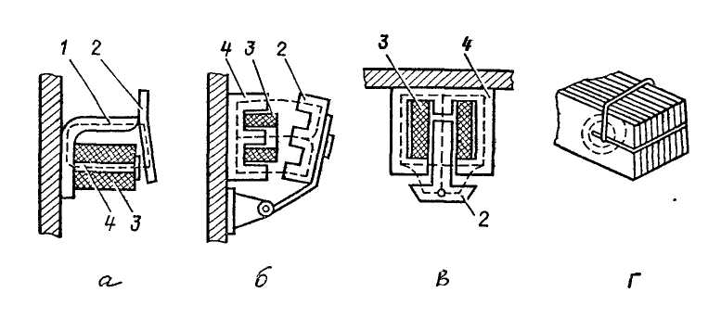
1 - ярмо; 2 - якорь; 3 - катушка; 4 - сердечник

Сердечник и якорь выполняют из ферримагнитных материалов, а
катушку - из медного изолированного провода. У электромагнитов переменного тока значение и направление магнитного потока непрерывно меняются вместе с изменением направления тока в катушке, поэтому сердечник 4 и якорь 2 выполняют не сплошными, как у электромагнитов постоянного тока, а шихтуют (набирают) из изолированных листов электротехнической стали. Это уменьшает вихревые токи в магнитопроводе, потери энергии и нагрев.
При питании катушки однофазным переменным током магнитный
поток, меняя направление, периодически снижается до нуля, что вызывает вибрацию якоря и гудение. Создается шум, расшатывается магнитная система. Для ослабления этих явлений на торцовую поверхность сердечника или якоря накладывают короткозамкнутый виток из меди.
Контакты. В пускателях переменного тока широко распространена
мостиковая контактная система, как для главных, так и вспомогательных (блок-контактов) контактов, которая обеспечивает быстрое гашение дуги. В качестве материала главных контактов применяется металлокерамика, а для вспомогательных — серебро или биметалл. Основой биметалла является медь, покрытая тонкой пластиной из серебра.
Тепловые реле. Для пускателей серии ПМЕ предназначены
пристраиваемые тепловые реле ТРН. Биметаллическая пластина 2, изгибаясь при нагреве нагревательным элементом 1, перемещает
вправо пластмассовый толкатель 7, связанный жестко с биметаллической пластиной 9, выполняющей роль расцепите ля и температурного
компенсатора. Перемещаясь вправо, пластина-рычаг 9 нажимает на защелку 3 и выводит её из зацепления с пластмассовым движком уставки 10. При этом под действием пружины 5 пластмассовая штанга расцепителя 8 (показано пунктиром) размыкает контакты 4 в цепи управления магнитным пускателем. 1 - нагревательный элемент; 2 - биметаллическая пластина; 3 - рычаг; 4 - контакты; 5 - пружина; 6 - кнопка «возврат»; 7 - толкатель реле ТРН; 8 - штанга расцепителя; 9 - биметаллическая пластина температурного компенсатора; 10-движок уставки; 11 -эксцентрик

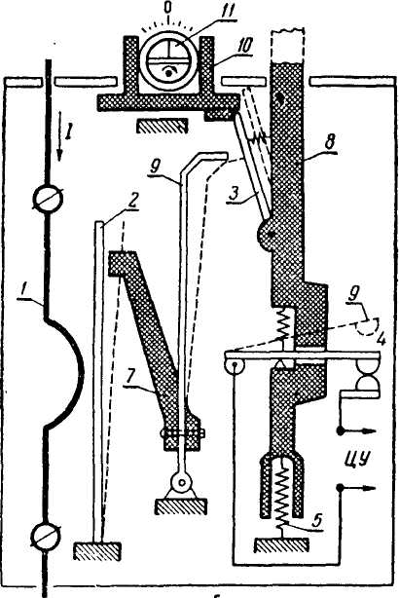

Ход работы:

По исходным данным (см. таблицу) произвести расчет номинального тока электрического двигателя, а затем, согласно каталога, выбирать магнитный пускатель.
Пример. Для электродвигателя мощностью Р_{н}=5,5 кВт; n₀=1500 об/мин; η_{н}=0,855; соs _{н}=0,856, включаемого и защищённого автоматическим выключателем, выбрать магнитный пускатель для дистанционного пуска и остановки.
Решение. Условие выбора магнитного пускателя:
U_{н. мп >} U_{н. сети =}380в
I_{н. мп >} i_{н. дв,} где U_{н.мп}, I_{н.мп} - соответственно номинальное напряжение и номинальный ток магнитного пускателя;
U_{н.сети}=380 В - номинальное напряжение питающей сети;
I_{н.дв} - номинальный ток двигателя.
Находим номинальный ток двигателя по выражению
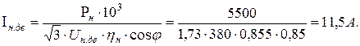
Из каталога выбираем нереверсивный магнитный пускатель серии ПМЕ 212, напряжением до 380 В и номинальным током I_{н.мп}=25 А без теплового реле, т.к. тепловая защита имеется в автоматическом выключателе
 | мощностью Р_{н}-кВт | Скорость вращения n₀- об/мин; | η_{н} | соs
1 | 1,1 | 750 | 0,83 | 0,86
2 | 7,5 | 3000 | 0,83 | 0,86
3 | 13, 5 | 3000 | 0,82 | 0,88
4 | 11 | 1500 | 0,85 | 0,87
5 | 22 | 1500 | 0,85 | 0,87
6 | 27 | 750 | 0,86 | 0,85
7 | 14 | 3000 | 0,84 | 0,85
8 | 4,5 | 1500 | 0,84 | 0,87
9 | 14 | 3000 | 0,83 | 0,88
10 | 8 | 1500 | 0,83 | 0,85
11 | 19 | 750 | 0,84 | 0,85
12 | 6 | 1500 | 0,84 | 0,87
13 | 42 | 750 | 0,82 | 0,86
14 | 7,5 | 3000 | 0,82 | 0,86
15 | 32 | 1500 | 0,82 | 0,87
Вывод:
Магнитные пускатели серий ПМЕ и ПАЕ предназначены для управления асинхронными двигателями в диапазоне мощностей от 1,1 до 75 кВт на напряжение 380-660 В
Тип пускателя | Номинальный ток, А при напряжениях 380/500 В | Габаритные размеры, мм | Наличие теплового реле
ПМЕ-001 | 3/1,5 | 75x65x119 | Нет
ПМЕ-002 | 3/1,5 | 121x83x101 | Есть
ПМЕ-003 | 3/1,5 | 90x150x118 | Нет
ПМЕ-004 | 3/1,5 | 135x150x118 | Есть
ПМЕ-111 | 10/6 | 68x85x84 | Нет
ПМЕ-112 | 10/6 | 154x102x91 | Есть
ПМЕ-113 | 10/6 | 164x90x106 | Нет
ПМЕ-114 | 10/6 | 232x90x107 | Есть
ПМЕ-211 | 25/14 | 102x90x118 | Нет
ПМЕ-212 | 25/14 | 195x98x126 | Есть
ПМЕ-213 | 25/14 | 130x205x155 | Нет
ПМЕ-214 | 25/14 | 180x205x155 | Есть
ПАЕ-311 | 40/21 | 214x114x144 | Нет
ПАЕ-312 | 40/21 | 275x114x121 | Есть
ПАЕ-313 | 40/21 | 214x239x114 | Нет
ПАЕ-314 | 40/21 | 264x239x121 | Есть
ПАЕ-411 | 63/35 | 290x183x135 | Нет
ПАЕ-412 | 63/35 | 290x183x135 | Есть
ПАЕ-413 | 63/35 | 275x343x135 | Нет
ПАЕ-414 | 63/35 | 275x343x135 | Есть
ПАЕ-511 | 110/61 | 335x200x156 | Нет
ПАЕ-512 | 110/61 | 335x200x156 | Есть
ПАЕ-513 | 110/61 | 320x338x170 | Нет
ПАЕ-514 | 110/61 | 320x338x170 | Есть
ПАЕ-611 | 146/80 | 380x230x190 | Нет
ПАЕ-612 | 146/80 | 380x230x190 | Есть
ПАЕ-613 | 146/80 | 385x435x190 | Нет
ПАЕ-614 | 146/80 | 385x435x190 | Есть

Вопросы для самопроверки:
1. Для чего служат главные силовые контакты?
2. Чем отличается работа электромагнита переменного тока от работы электромагнита постоянного тока? Для чего в электромагнитах переменного тока применяют короткозамкнутый виток?
3. Как связана величина магнитного потока в электромагните переменного тока с величиной приложенного напряжения?
4. Для чего служат блок - контакты?
5. Для чего служит тепловое реле?

Практическая работа № 5
Тема: изучение схем дистанционного управления асинхронным двигателем с короткозамкнутым ротором
Цель работы:
-Приобрести практические навыки в сборке, проверке и чтении простейших схем контакторного управления пуском и реверсом асинхронного электродвигателя.
-Ознакомиться с действием тепловой защиты.
-Ознакомиться с действием нулевой защиты.

Краткие теоретические сведения

Электрическим приводом называется устройство, предназначенное для приведения в движение исполнительного механизма и состоящее из электрического двигателя, аппаратуры управления, защиты и механической передачи, необходимые для осуществления связи двигателя с рабочей машиной.
В процессе работы электропривода необходимо включать и выключать двигатель, изменять скорость вращения и ее направление (реверсирование), осуществлять торможение и т.п., то есть осуществлять управление электроприводом.
Управление электроприводом производится с помощью аппаратов ручного (неавтоматического) и автоматического управления. К первым, действие которых зависит только от воли оператора, относятся выключатели и переключатели, пусковые и регулирующие реостаты, командоконтролеры, кнопочные и пакетные выключатели и т.д. Ко вторым, управляемым дистанционно или действующим автоматически в зависимости от режима работы электрической цепи или машины, либо от изменения параметров технологического процесса, относятся плавкие предохранители, защитные реле, реле управления, контакторы, магнитные пускатели, автоматы, бесконтактные логические элементы.
В настоящее время наибольшее распространение получили аппараты дистанционного или автоматического управления, представляющие собой электромагнитные устройства, подвижные контакты которых замыкаются под действием силы тяги электромагнита.
Автоматическое управление трехфазными асинхронными двигателями с короткозамкнутым ротором обычно осуществляется с помощью магнитных пускателей.
Магнитный пускатель представляет собой комплектное устройство управления, состоящее из электромагнитного контактора, тепловых реле и кнопок управления. Основной частью магнитного пускателя является трех - полюсный электромагнитный контактор переменного тока, представляющий собой электромагнит из тонких листов электротехнической стали, изолированных друг от друга.
Включение катушки К на номинальное напряжение приводит к срабатыванию контактора, в результате чего подвижные контакты прилегают к неподвижным.
При разрыве цепи катушки подвижная система контактора под действием силы тяжести возвращается в исходное положение, а все контакты — в прежнее коммутационное состояние.
Главные контакты предназначены для коммутации силовой цепи и рассчитаны на определенный номинальный ток, зависящий от величины контактора.
Блокировочные контакты рассчитаны на небольшой ток и используются в цепях управления, блокировки и сигнализации. Они отличаются от главных контактов меньшими размерами. В контакторах на малый номинальный ток размеры главных и блокировочных контактов могут быть одинаковы.
Автоматическое выключение пускателя при значительном снижении или полном исчезновении напряжения в питающей сети обеспечивает защиту по минимальному напряжению (нулевая защита).
Для защиты двигателя от недопустимого перегрева, вызванного длительной перегрузкой (1,2 – 1,3)I_{ном}, применяются тепловые реле (тепловая защита).
Схема управления электродвигателем

Для схемы приняты следующие обозначения (по ГОСТу 2.710—75).
Q1F— автоматический выключатель, с помощью которого установка вручную подключается к сети трехфазного переменного тока. Он же защищает установку от больших перегрузок (токов короткого замыкания), автоматически выключая ее (на что указывается знакI>).
Защита двигателя от коротких замыканий осуществляется предохранителями FU1, а цепи управления- FU2 и FU3.
KМ — контактор переменного тока (магнитный пускатель), предназначенный для включения обмотки двигателя в трехфазную цепь переменного тока (КМ — катушка контактора,KМ1—KМ3 главные контакты контактора).
SВ1 «СТОП» - кнопка с нормально-замкнутыми контактами,
SВ2 «ПУСК-ВПЕРЁД» — кнопка, предназначенная для подачи U на катушку КМ2 пускателя.
SВ3 «ПУСК-НАЗАД» - кнопка, предназначенная для подачи U на катушку КМ1 пускателя.
Два тепловых реле КК1 и КК2.
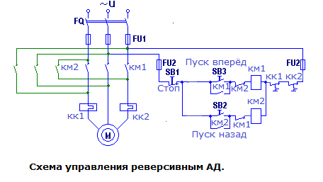
Электрическая схема управления реверсивным асинхронным двигателем состоит:
силовой части: Q1F— автоматический выключатель, предохранителями FU1, KМ1—KМ3 главные контакты контактора, два тепловых реле КК1 и КК2, асинхронным двигателем М и соединительных проводов;
и цепи управления: трёхкнопочного поста с кнопками SВ1 «СТОП»,
SВ2 «ПУСК-ВПЕРЁД», SВ3 «ПУСК-НАЗАД», предохранителями FU2 и FU3, нормально-замкнутыми контактами КК1 и КК2 теплового реле, нормально-замкнутыми блок - контактами КМ1и КМ2, нормально - разомкнутыми блок - контактами КМ1и КМ2 и соединительных проводов.

Порядок запуска АД.
- Включаем Q1F— автоматический выключатель.
- При нажатии кнопки SB3 «ВПЕРЕД» включается контактор KМ1 и ротор двигателя будет вращаться в условном направлении «ВПЕРЕД».
- При срабатывании контактора блок-контакт KМ1 шунтирует контакты кнопки SВ3, что позволяет отпустить эту кнопку, не прерывая питания катушки КМ1.
- Остановка двигателя осуществляется разрывом цепи катушки КМ при нажатии кнопкиSВ1 — «СТОП».
- При нажатии кнопки SB «НАЗАД» включается контактор KМ2 и ротор двигателя будет вращаться в условном направлении «НАЗАД».
- Электротепловые реле КК1 и КК2 защищают двигатель от перегрузок, превышающих номинальную нагрузку более чем на 10-20%. При перегрузках реле КК1 и КК2 в цепи управления отключают питание катушки КМ своими размыкающими контактами.
- Нормально-замкнутые блок - контакты КМ1и КМ2, включенные соответственно в цепях катушек контакторов КМ1 и КМ2, осуществляют электрическую блокировку контакторов, т.е. исключают возможность одновременной работы контакторов КМ1 и КМ2. При отсутствии подобной блокировки контакторы КМ1 и КМ2 могут быть включены независимо друг от друга, что приведет к короткому замыканию двух фаз сети главными контактами контакторов
Управление двигателем производится дистанционно от кнопочной поста.
В случаях, когда по условию технологического процесса необходимо изменять направление вращения производственного механизма (например, грузоподъемных механизмов, транспортеров и др.), применяется реверсивная схема .
Известно, что для изменения направления вращения ротора двигателя, необходимо изменить направление вращения магнитного потока статора. Для этого необходимо изменить последовательность чередования фаз асинхронного двигателя. В приведенной на схеме изменение направления вращения (реверсирование) ротора осуществляется переключением двух фаз статора двигателя путем выключения контактора КМ1 и включения контактора КМ2 с помощью реверсивного пускателя, состоящего из двух обычных пускателей.
При снижении или снятии напряжения сети и при его последующем восстановлении до номинального значения самозапуск двигателя не происходит, так как цепь катушки контактора окажется разомкнутой, следовательно, будут разомкнуты и главные контакты.
В этом состоит сущность нулевой защиты по напряжению. Она имеет место во всех установках, где имеется магнитный пускатель.
Кроме обеспечения дистанционного управления и защитных функций магнитный пускатель исключает возможность ошибок оператора при включениях и повышает производительность электрифицированных механизмов.
Составление отчета
Составить отчет установленной формы, в котором:
1. Вычертить схемы, приведенные в работе.
2. Дать краткое описание работы каждой схемы с указанием каждой схемы.
3. Описать действие цепей прохождения тока и объяснить назначение каждого элемента схемы и особенности.
нулевой защиты.
4. Описать действие тепловой защиты.
5. Вывод.

Контрольные вопросы
- Назначение оборудования и аппаратуры, используемой в схеме.
- Что называется магнитным пускателем?
- Как осуществляется реверсирование асинхронного электродвигателя?
- Назначение тепловых реле.
5. Принцип действия теплового реле.
6. Что такое нулевая защита?
7. Для какой цели служит автоматический выключатель?
8. Что такое кнопочная станция?
9. Назначение блок-контактов. Что такое блокировка?
1О. Объяснить схему пуска двигателя.
11. Условные обозначения элементов схем электропривода.

Практическая работа № 6

Тема: Выбор параметров теплового и электромагнитного расцепителя : назначение, устройство, принцип действия.

Цель работы: Научиться производить расчет и выбор параметров теплового и электромагнитного расцепителя.

Расцепители. Расцепитель - узел автомата, контролирующий заданный
параметр и подающий сигнал на отключение при отклонении этого параметра от установленного значения. Различают конструкции расцепителей: тепловое реле (биметаллическая пластина), электромагнитный и полупроводниковый.
Работа автоматического выключателя может быть основана на тепловом или электромагнитном принципах. Стоит отметить, что большинство современных выключателей одновременно используют оба эти принципа.
Тепловой расцепитель обеспечивает защиту электрических объектов в режиме тепловой перегрузки. Биметаллическая пластина нагревается за счет прохождения через неё тока, изгибается и разрывает цепь питания
электрооборудования.
Однако эти расцепители имеют следующие недостатки:
- с ростом отключаемого тока растет усилие, необходимое для
расцепления автомата. Поэтому тепловой расцепитель применяется
при токах до 200 А;
- выдержка времени тепловых расцепителей зависит от температуры
окружающей среды;
- малая термическая стойкость тепловых расцепителей определяет
малую допустимую длительность КЗ, что затрудняет получение
необходимой селективности.
Электромагнитный расцепитель обеспечивает максимальную (по току КЗ) и минимальную (по напряжению) защиту.
Таким образом, комбинация перечисленных принципов работы АВ позволяет отслеживать достаточно длительные, но не мгновенные превышения тока (тепловой) и резкое значительное возрастание тока при коротком замыкании (электромагнитный).
На рис.1.1 показана схема работы максимального расцепителя. При
прохождении по цепи катушки 2 электромагнитного расцепителя номинального тока пружина 3 удерживает якорь электромагнита 4 разомкнутым, а защелка 1 - главные контакты ГК - замкнутыми. При повышении тока в цепи катушки 2 сила тяги электромагнита возрастает до величины, превосходящей силу удерживающей пружины 3. Якорь 4 замыкает магнитную цепь электромагнита, этим освобождая защелку 1 и размыкая ГК. Электромагнитный расцепитель максимального тока срабатывает практически мгновенно при достижении тока отсечки (отсечка происходит мгновенно при десятикратном токе и более), а время срабатывания теплового расцепителя при перегрузках, меньших тока отсечки, определяется защитными характеристиками.
На рис. 1.2 показана схема работы минимального расцепителя. При номинальном напряжении в цепи катушки 1 электромагнита протекает ток, достаточный для создания силы тяги, чтобы удержать якорь 5 в притянутом состоянии. При снижении напряжения в питающей сети снижается ток в цепи катушки 1. Сила удерживающей катушки 3 в какой-то момент превосходит силу тяги электромагнита 1, отрывает якорь 5 от катушки, размыкает защелку ,2 и размыкаются ГК.
Регулирование I_{СРАБ} можно производить за счет натяжения пружины.
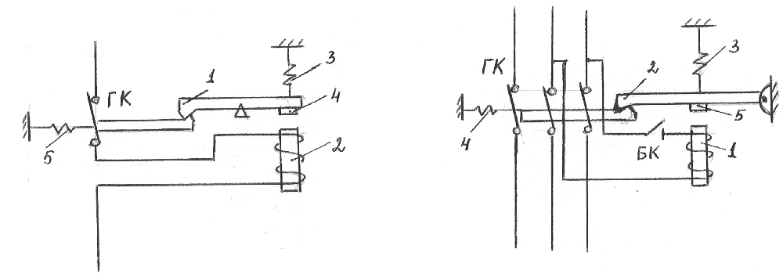

Рис. 1.1 Схема работы
максимального расцепителя Рис. 1.2. Схема работы
минимального расцепителя

Почти все автоматические выключатели имеют либо максимально – токовую защиту, либо тепловую защиту, либо минимально - токовую защиту (нулевую), а могут также комплектоваться всеми видами защит.
Выбор электрической защиты сводится к расчету номинального тока электроустановки, затем по каталогу находят нужный автоматический выключатель, укомплектованной той или иной (а может и всеми видами) защитой.
Вывод:

КОНТРОЛЬНЫЕ ВОПРОСЫ
1. Какое устройство реагирует на ток короткого замыкания?
2. Какое устройство реагирует на аварийное снижение напряжения в питающей цепи?

3. Какое устройство реагирует на длительную перегрузку?
4. Как устроена биметаллическая пластина?
5. Какие электрические аппараты комплектуются хотя бы одной защитой?

Технические данные автоматов
Серия автомата | Число плюсов | Номинальный ток авт-та, А | Номинальный ток теплового расцепителя Ih.t, A | Пределы тока мгновенного срабатывания электромагнитного расцепителя (отсечка), А
АП-50 | 2,3 . | 50 | 1,6; 2,5; 4; 6,4; 10; 16 25;40;50 | 11-350
АЕ-1000 | 1 | 10 | 0,32; 0,4; 0,5; 0,6; 0,8; 1 1,25; 1,6; 2; 2,5; 3,3; 4 | (12-18) Ih.t
 |  | 25 | 6; 10; 16; 25
АЕ-2000 | 3 | 25  63  100 | 0,1; 0,8; 1; 1,25; 1,6;2 2,5; 3,2; 4; 5; 6; 8; 10; 12,5; 16; 20; 25  10; 12,5; 16; 20; 25; 32; 40; 50; 63  16; 20; 25; 32; 40; 50; 63; 80; 100 | 12 Ih.t
A3160 | 1,2,3 | 50 | 15; 20; 25; 30; 40; 50
А3110 | 2,3 | 100 | 15; 20; 25; 30; 40; 50; • 60; 80; 100 | 10 Ih.t
А3120 | 2,3 | 100 | 15; 20; 25; 30; 40; 50; f 60; 80 ;100 | 430-300
А3130 | 2,3 | 200 | 120; 140; 170; 200 ' | 840-1400.
А3140 Г | 2, 3 | 600 | 250; 300; 350; 400; 500;600 | 1750-4200
А3710 | 2,3 | 160 | 20-160 | 400-1600
А3720 | 2,3 | 250 | 160-250 | 1600-2500
А3730 | 2,3 | 400' | 160-400 | 2500-400
А3740 | 2,3 | 400 630 | 160-400 250-630 | 4000-6300
АВМ-10 | 3 | 750 | 500; 600; 750 | 4000-8000
АВМ-15 | 3 | 1500 | 1000; 1150; 1200; 1400; 1500 | 8000; 10000
АВМ-20 | 3 | 2000 | 1000; 1200; 1500; 1800; 2000 | 8000; 10000

Практическая работа №7

Тема: Изучение конструкций реле, применение в схемах релейной защиты

Цель работы: Ознакомиться с конструкциями реле и применением их в схемах релейной защиты.

Ход работы:
Релейной защитой называется специальные устройства (реле, контакторы, автоматы и т.д.) обеспечивающие автоматическое отключение повреждённой части установки или приводит в действии сигнализацию.
Реле называется аппараты, замыкающие или размыкающие электрические сети, или механически воздействуют на выключатели при заданном значении величин напряжения, на которые они реагируют.

Указательное реле РУ –21
Указательные реле используются в схемах РЗ и автоматики в качестве указателей срабатывания этих устройств. Устройство реле РУ-21, широко распространенного в настоящее время, состоит из электромагнита с обмоткой 1. Когда по обмотке проходит ток, якорь 2 притягивается, освобождая флажок (блинкер) 3. Флажок падает под действием собственного веса и занимает положение, при котором oн виден через смотровое окно 4. Возврат флажка в исходное положение производится нажатием на кнопку 5. Указательное реле РУ –21
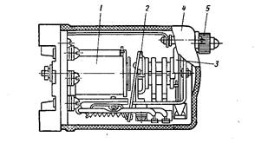
Реле с использованием полупроводниковых приборов (диодов и транзисторов). Эти реле обладают малым временем возврата и малыми погрешностями по току срабатывания, относятся к бесконтактным аппаратам, в которых используются усилительные свойства транзисторов. Принцип действия полупроводниковых реле сводится, как правило, к скачкообразному изменению тока в электрической цепи при воздействии на него, управляющего сигнала. К недостаткам таких реле следует отнести: наличие небольшого тока в цепи нагрузки в положении «выключено», в связи, с чем бесконтактные реле не могут быть использованы для полного разрыва цепи; большие разбросы характеристик, зависимость от температуры, нелинейность сопротивлений.
Промежуточное реле РП–341
Промежуточные реле выполняются на электромагнитном принципе и предназначены для увеличения числа контактов основного реле, когда при его срабатывании требуется замкнуть и разомкнуть несколько цепей. Кроме того, промежуточные реле имеют значительно более мощные контакты по сравнению с контактами основного реле. Поэтому, если необходимо замыкание
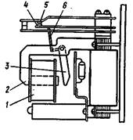
Промежуточное реле РП – 341
или размыкание цепей такой мощности, на которую контакты основного реле не рассчитаны, то они сначала замыкают цепь катушки промежуточного реле, которое своими контактами замыкает соответствующие цепи основного реле. При прохождении тока по катушке 1, превышающего ток нормального режима, срабатывает якорь 3 магнитнойсистемы 2. С помощью рычага 6 замыкаются контакты 4 и 5.
Реле прямого действия ЭТ – 520
Рассмотрим принцип действия и конструкции различных типов реле, применяемых в схемах РЗ.Ток срабатывания реле регулируется натяжением спиральной пружины 4 с помощью рычага 7. Обмотка 1, расположенная на сердечнике 2, состоит из двух секций, что позволяет последовательным или параллельным включением секций изменять пределы регулирования тока срабатывания четырьмя ступенями. Якорь 3 поворачивается и контактный мостик 5 замыкает неподвижные контакты 6, чем обеспечивается подача отключающего импульса на выключатель. Уставка реле устанавливается на шкале 8.
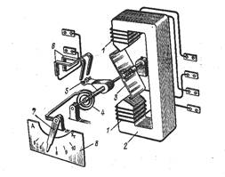

Токовое реле ЭТ – 520.
Реле тока РТ – 80
По принципу действия данное реле является комбинированным, состоящим из индуктивного и электромагнитного элементов. При перегрузках, когда величина тока в обмотке реле меньше тока срабатывания электромагнитного элемента, отключение происходит с выдержкой времени за счёт индукционного элемента, а при токах в обмотке реле, превышающих ток срабатывания индукционного элемента, срабатывает электромагнитный элемент без выдержки времени.
При протекании по обмотке реле тока диск индукционного элемента медленно вращается, причем его вращению препятствует тормозной момент, создаваемый постоянным магнитом. Под действием электромагнитного момента, создаваемое током реле рамка поворачивается, червяк входит в зацепление с зубьями сегмента, начинает постепенно подниматься, преодолевая усилия пружины, и специальной планкой замыкает контакты реле. Время срабатывания регулируется винтом.
Электромагнитный элемент состоит из ярма электромагнита и якоря, через которые замыкается часть потоков рассеивания электромагнита. При протекании больших токов по обмотке реле, якорь втягивается и без выдержки времени замыкает контакты реле. Токи срабатывания электромагнитного элемента регулируется изменением количества витков обмотки и погашением регулировочного винта.
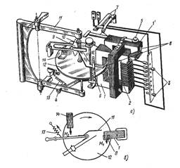 Реле тока РТ – 80

Пневматическое реле времени.
Реле имеет электромагнитный привод с пневматическим замедлителем, который обеспечивает выдержку времени от 0,4 до 180 сек.
Пневматический замедлитель состоит из двух камер, разделенных диафрагмой, сжимающей пружину. При включении электромагнита якорь притягивается, растягивая пружину и освобождая колодку. Последняя под действием пружины опускается вместе с диафрагмой. При этом в верхнюю камеру через дроссельное отверстие засасывается воздух. Скорость перемещения диафрагмы, определяющей выдержку времени реле, регулируется иглой, изменяющей величину дроссельного отверстия.
В конце перемещения вниз колодка воздействует на микропереключатель, контакты которого переключаются.

Реле напряжения РНТ
Пo конструкции реле максимального напряжения схожи с реле максимального тока, но катушка имеет большее число витков меньшего сечения провода. При подключении напряжения подвижные контакты замыкают неподвижные. При падении напряжения до установленных значений подвижных контакты под действием пружины возвращается в исходное положение, тем самым размыкается (силовая) цепь. На этих реле так же имеются дополнительные пары нормально разомкнутых контактов, которые при срабатывании замыкаются и сигнализируют об этом.
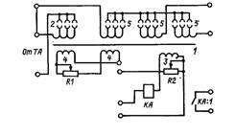 Реле напряжения РНТ
Реле времени ЭВ
Реле времени предназначено для создания выдержки времени срабатывания РЗ.
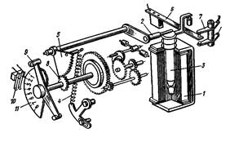
Реле времени типа ЭВ

Реле времени имеют выдержки в диапазоне 0,1–20 с. Наибольшее распространение получили реле времени с часовыми механизмами. При подаче напряжения на обмотку 1 реле якорь 3 втягивается, палец 2освобождается и под действием пружины 4 происходит поворот зубчатого сектора 5 по часовой стрелке, а шестерня 8 и подвижной контакт 9 поворачиваются против часовой стрелки, что приводит к замыканию контактов 10. Выдержка времени регулируется перемещением контактов 10 по шкале 11, отградуированной в секундах; контакты б и 7 мгновенного срабатывания без выдержки времени.
Вывод: Ознакомились с конструкциями реле и применением их в схемах релейной защиты.

Вопросы для самопроверки:
1. Какие электрические аппараты называют реле? Перечислите основные функциональные органы реле. Приведите классификацию реле по назначению и по принципу действия.
2. Перечислите основные параметры реле.
3. Какие требования предъявляются к реле? Как соотносятся эти требования с назначением и условиями эксплуатации реле?
4. Поясните принцип действия электромагнитных реле. На какие параметры воздействия такие реле могут реагировать?
5. Где находят применение электромагнитные реле максимального тока?
6. Где находят применение электромагнитные реле напряжения?

Практическая работа №8

Тема: Выбор параметров измерительных аппаратов.
Трансформаторы тока и напряжения: назначение, устройство,
принцип действия.

Цель работы: Научиться производить расчет и выбор параметров измерительных аппаратов.

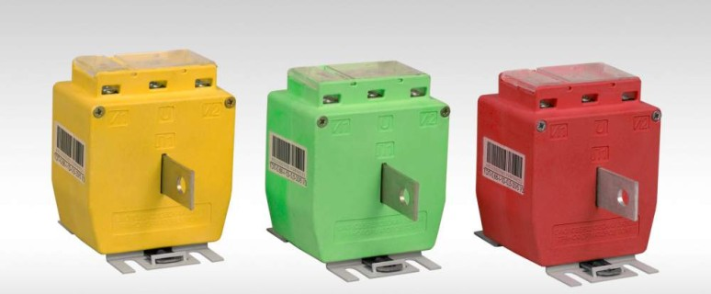
Для того чтобы привести параметры тока и напряжения к требуемым нормам, используют специальные электротехнические устройства, называемые трансформаторами. В зависимости от назначения, устройства и класса точности трансформаторы тока и напряжения, подразделяются на несколько типов. В данной работе рассмотрены измерительные трансформаторы напряжения и тока, которые устанавливают в цепях учета электроэнергии.

Трансформатор тока.
Общие понятия.

В цепи учета устанавливают трансформаторы тока (ТТ) класса точности не ниже 0,5 номинальная мощность которых подбирается в соответствии с параметрами сети. Назначение этого устройства – обеспечение контроля потребления электроэнергии. Типы трансформаторов тока: ТПЛ, ТОЛ 10, ТПОЛ, Т-0,66, ТФЗМ и другие.
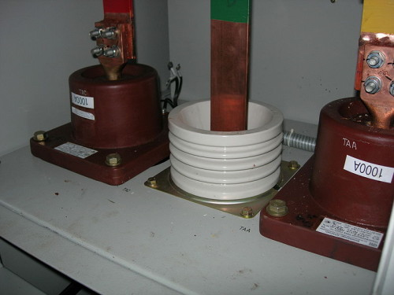

Трансформаторы тока ТПОЛ-10 с первичной обмоткой 1000 А
Конструкция трансформаторов тока обладает следующими особенностями.
Первичная обмотка выполняется в виде толстой шины (количество витков минимизировано). Такая конструкция позволяет оптимизировать коэффициент трансформации и улучшить работу трансформатора.
Провод вторичной обмотки наматывается на основу, изготовленную из магнитного материала с большой площадью поперечного сечения. Ток вторичной обмотки обычно равен 5А (иногда – 1А).
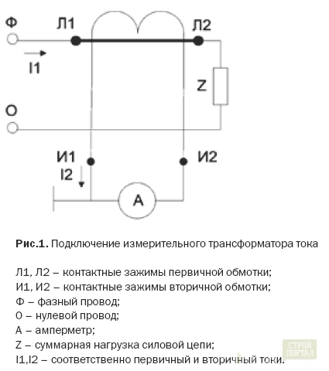
Виды трансформаторов тока.
Сухие трансформаторы: у них первичная обмотка имеет физическую связь со вторичной. Значение вторичного тока непосредственно зависит от коэффициента трансформации.
Тороидальные: устанавливаются на шину или кабель и потому не имеют первичной обмотки. Первичный ток протекает по проводнику в середине корпуса. Такие трансформаторы с раздвоенным ядром (могут открываться без отключения первичной цепи) могут выполнять защитную функцию (от КЗ сети).
Высоковольтные (масляные или газовые): могут быть с первичной обмоткой или без нее (шинного типа). Кроме измерительной могут иметь дополнительную вторичную обмотку – для обеспечения работы релейной защиты.
Поверка трансформаторов тока.
Поверка ТТ выполняется в соответствии ГОСТ 8.217-2003. Нормативный документ предусматривает следующие операции:
-проведение внешнего осмотра (проверяется целостность корпуса, наличие и правильность нанесения маркировок, паспортные данные);
-размагничивание: существует несколько способов, один из которых предписывает плавное увеличение тока (в течение 2 мин.) на первичной обмотке от 0 до 100% от номинального значения при полной номинальной нагрузке и затем – плавное снижение до нуля;
-проверка соответствия полярности клемм первичной и вторичной обмоток (по схеме поверки);
-определение токовых и угловых погрешностей: выполняется с помощью эталонного трансформатора тока, магазина нагрузок и прибора сравнения (компаратора).
Результаты поверки оформляются протоколом и свидетельством. В определенных случаях предусматривается пломбирование.

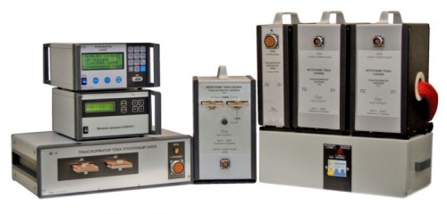
Стенд для поверки трансформаторов тока

Трансформаторы напряжения. Устройство и принцип действия.
Устройство трансформаторов тока и напряжения во многом сходно: вокруг стального сердечника, набранного из листовой стали, наматываются первичные и вторичные обмотки. Трансформаторы напряжения (ТН) бывают одно- и трехфазными. Их назначение – снижение напряжения до необходимого уровня. В измерительной трехфазной сети устанавливают группу однофазных (на каждую фазу) или трансформатор, в корпусе которого собраны три первичной обмотки и три вторичной. Выходное напряжение трехфазных измерительных ТН – 100 В. Номинальное напряжение первичной обмотки зависит от параметров сети (35 кВ, 10 кВ, 6 кВ).
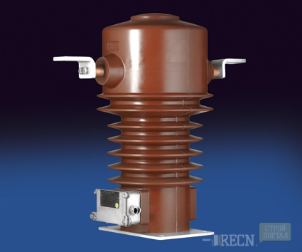
Трансформаторы напряжения, кроме измерительных, используются для:
-подключения измерительных приборов и другого оборудования для обеспечения его безопасной эксплуатации;
-для расширения пределов измерения подключенных приборов;
-для обеспечения работы противопожарной автоматики и релейной защиты.
Трансформаторы тока и напряжения, схемы включения которых ничем не отличаются от понижающих трансформаторов, являются измерительными, если расположены перед счетчиками и имеют класс точности не менее 0,5.
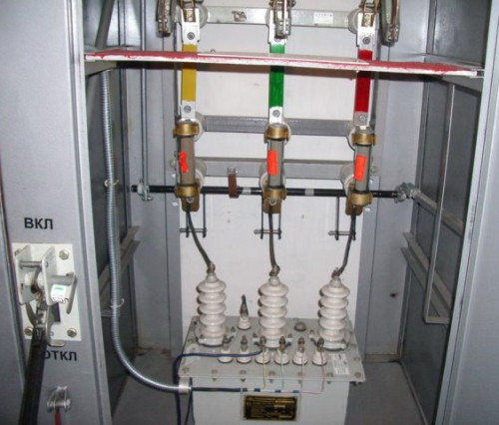
Трансформатор напряжения в ячейке
Некоторые типы трансформаторов напряжения
КНФ-110: масляный трансформатор, состоящий из двух каскадов на общем магнитопроводе.
НОМ-35 или ЗНОМ-35: конструкция таких трансформаторов герметична, внутри корпуса – масло, уровень которого находится на 25-30 мм ниже крышки. Маслорасширителем они не снабжены.
НТМИ-6: трансформатор с изолированной нейтралью. Активная его часть состоит из однофазных трансформаторов, помещенных в общий корпус. Внутри корпуса – масло, для доливки которого на крышке находится специальная пробка. Кроме того, на крышке находятся клеммы первичной и вторичных обмоток. Дополнительная вторичная обмотка служит для подключения сигнализации и защиты.
. 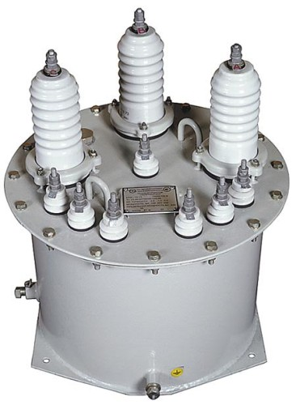
НАМИ-10: изготавливаются на напряжение первичной обмотки 10 и 6 кВ, на вторичной – 100 В.
НТМК-6(10): конструкция с трехстержневым магнитопроводом. На стержнях находятся обмотки высокого и низкого напряжения, соединенных «звездой», при этом нулевая точка имеет свой вывод. Обмотка разомкнутого треугольника не предусмотрена. Предназначен НТМК-6(10) только для цепей учета электроэнергии.
Поверка трансформаторов напряжения
Поверка ТН выполняется в соответствии с Методикой ГОСТ 8.216-211 ГСИ. Процедура предусматривает:
-внешний осмотр, при котором проверяется исправность выводов, наличие и соответствие маркировки, целостность изоляции, наличие таблички с маркировкой;
-определение погрешностей: выполняется с помощью эталонного трансформатора напряжения, магазина нагрузок и компаратора.
Результаты поверки оформляются протоколом.
На корпусе устанавливают пломбу.

Вывод:

Практическая работа №9
Тема: Выбор и расшифровка коммутационных аппаратов.
Цель: закрепить знания о принципах действия, функциях и устройстве высоковольтных электрических аппаратов, а также их маркировку.
1. Условные обозначения типов трансформатора включают буквенное обозначение, характеризующее тип трансформатора, число фаз, вид охлаждения, число обмоток, вид переключения ответвлений, а также обозначение номинальной мощности и класса напряжения.
Буквенное обозначение трансформатора содержит следующие данные в указанном порядке:
1. число фаз — для трехфазных Т, О — однофазный;
2. вид охлаждения — естественная циркуляция воздуха и масла М, естественное воздушное при открытом исполнении С, естественное воздушное при защищенном исполнении СЗ;
3. принудительная циркуляция воздуха и естественная циркуляция масла Д;
4. число обмоток — трехобмоточный трансформатор Т; выполнение одной обмотки с устройством РПН обозначают буквой Н.
5. Трансформатор с расщепленной обмоткой НИ обозначают буквой Р (например ТРДН).
6. Исполнение трансформатора для собственных нужд электростанций обозначают буквой С (например, ТРДНС);
7. Г — грузоупорное исполнение.
8. Для обозначения автотрансформатора добавляют букву А впереди букв, указанных выше.
9. Исполнение трансформатора с естественным масляным охлаждением с защитой при помощи азотной подушки, без расширителя, обозначают дополнительной буквой З после вида охлаждения (например, ТМЗ).
В цифровом обозначении в виде дроби указывают номинальную мощность в киловольт-амперах (числитель) и класс напряжения обмотки ВИ в киловольтах (знаменатель).
Мощность указывается полная в киловольт-амперах, так как его активная мощность зависит от коэффициента мощности потребителя и поэтому может изменяться.
Например, ТМ-320/10 — трехфазный трансформатор с естественным масляным охлаждением мощностью 320 кВ . А и высшим напряжением 10 кВ, ТДТНг-2000О/I 10 — трехфазный масляный трансформатор, дутьевое охлаждение, трехобмоточный, регулированием напряжения под нагрузкой, грузоупорный, мощностью 20000 кВ А и высшим напряжением 110 кВ.
Нормальные условия работы трансформатора.
Высота установки над уровнем моря не более 1000 м, кроме трансформаторов 750—1150 кВ, для которых высота установки над уровне моря не более 500 м; климатическое исполнение У; среднесуточная температура воздуха не более 30 °С и среднегодовая температура воздуха не более 20 С; температура охлаждающей воды не более 25 °С у входа в охладитель.
Категория размещения: для масляных трансформаторов, трансформаторов с жидким диэлектриком и сухих герметичных трансформаторов: 1, 2, 3, 4; для сухих негерметичных трансформаторов: 3, 4.
Номинальная частота питающей сети 50 гц.
Форма кривой напряжения, подводимого к трансформатору, д. б. практически синусоидальной, а система фазных напряжений практически симметричной.
Виды охлаждения трансформаторов и их условные обозначения
№ п/п | Охлаждение | Условные обозначения
1 | Сухие трансформаторы  Естественное воздушное:  при открытом исполнении  при защищенном исполнении  при герметичном исполнении | С  С3  СГ
2 | Масляные трансформаторы  Естественная циркуляция воздуха и масла Принудительная циркуляция воздуха и естественная циркуляция масла  Естественная циркуляция воздуха и принудительная циркуляция масла  Принудительная циркуляция воздуха и масла Принудительная циркуляция воды и естественная циркуляция масла  Принудительная циркуляция воды и масла | М  Д  МЦ  ДЦ  МВ  Ц
3 | Трансформаторы с негорючим жидким диэлектриком  Естественное охлаждение негорючим жидким диэлектриком  Охлаждение негорючим жидким диэлектриком с дутьем | Н  НД
Примеры условных обозначений типов трансформаторов
1. ТМ-100/10-78У1 — трехфазный двухобмоточный трансформатор, с охлаждением М, номинальной мощностью 100 кВ*А, класса напряжения 10 кВ, конструкция 1978 г., исполнение У, категория 1;
2. ТРДНС-32000/35-80УI — трехфазный двухобмоточный трансформатор, с расщепленной обмоткой НП, с охлаждением Д, с РПН, исполнения для собственных нужд электростанций, Номинальной мощностью 32 МВ*А, класса напряжения 35 кВ, конструкция 1980 г., исполнения У, категории 1;
3. ТСЗ-100/10-79У3 — трехфазный сухой трансформатор защищенного исполнения, номинальной мощностью 100 кВ Л, <класса напряжения 10 кВ, конструкция 1979 г., исполнения У, категория 3.

Высоковольтное оборудование
Высоковольтные выключатели
Серия ВМПЭ-10
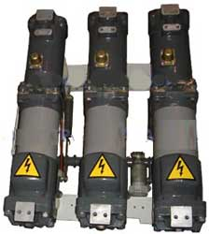
Выключатель масляный ВМПЭ-10 относятся к жидкостным трехполюсным высоковольтным выключателям с малым объемом дугогасящей жидкости (трансформаторного масла). Выключатели предназначены для коммутации высоковольтных цепей трехфазного переменного тока в номинальном режиме работы установки, а также для автоматического отключения этих цепей при коротких замыканиях и перегрузках, возникающих при аварийных режимах.
1.1 Выключатели трехполюсные маломасляные серии ВМПЭ-10 (Т) со встроенным электромагнитным приводом предназначены для работы в условиях:
умеренного климата - в шкафах комплектных распределительных устройств (КРУ) внутренней и наружной установки номинальным напряжением до 10 кВ;
тропического климата - в шкафах КРУ внутренней установки номинальным напряжением до 11 кВ трехфазного переменного тока частотой 50 или 60 Гц.
1.2 Выключатели рассчитаны на эксплуатацию в следующих условиях:
-высота над уровнем моря - не более 1000 м;
-температура окружающего воздуха: в условиях умеренного климата от - 25 до + 50 °С (точная расчетная температура не выше 45 °С).
-в условиях тропического климата от -10 до +55°С;
-относительная влажность окружающего воздуха не более 80 % в условиях умеренного климата;
-окружающая среда должна быть невзрыво- и непожароопасной, не содержащей агрессивных газов и паров в концентрациях, разрушающих металлы и изоляцию, не насыщенной токопроводящей пылью и водяными парами;
1.3 Выключатели соответствуют требованиям ГОСТ 687-78 "Выключатели переменного тока на напряжение свыше 1000 В" и техническим условиям.
В зависимости от номинального тока и номинального тока отключения выключатели выпускаются следующих типов:

для работы в условиях умеренного климата:
ВМПЭ-10-630-20У2
ВМПЭ-10-1000-20У2
ВМПЭ-10-1600-20У2
ВМПЭ-10-630-31,5У2
ВМПЭ-10-1000-31,5У2
ВМПЭ-10-1600-31,5У2
для работы в условиях тропического климата: ВМПЭ-10-630-20ТЗ
ВМПЭ-10- 1250-20ТЗ
ВМПЭ-10-630-31.5ТЗ
ВМПЭ-10-1250-31,5ТЗ
Выключатели всех типов максимально унифицированы и отличаются по номинальному току сечением токопровода и размерами выводов, а по номинальному току отключения -различной конструкцией дугогасительных камер, распорных цилиндров и мощностью приводов.
РАСШИФРОВКА УСЛОВНОГО ОБОЗНАЧЕНИЯ ТИПА ВЫКЛЮЧАТЕЛЯ
В - выключатель
М - маломасляный
П - подвесное исполнение полюсов
Э - электромагнитный привод
10 - номинальное напряжение, кВ
630 - номинальный ток, А
20 - номинальный ток отключения, кА
У2 - климатическое исполнение и категория размещения

Технические данные масляного выключателя ВМПЭ-10
Номинальное напряжение, кВ:
выключателей, предназначенных для работы в условиях умеренного климата | 10
выключателей, предназначенных для работы в условиях тропического климата | 10
Наибольшее рабочее напряжение, кВ | 12
Номинальные токи, А:
выключателей, предназначенных для работы в условиях умеренного климата | 630, 1000; 1600
выключателей, предназначенных для работы в условиях тропического климата | 630, 1250
Номинальные токи отключения, кА | 20; 31,5
Номинальные токи включения, кА:
эффективное значение периодической составляющей | 20; 31,5
амплитудное значение | 52; 80
Предельные сквозные токи, кА:
начальное эффективное значение периодической составляющей | 20; 31,5
амплитудное значение | 52; 80
Предельные токи термической стойкости для промежутка времени 4 с, кА | 20; 31,5
Минимальная бестоковая пауза при автоматическом повторном включении (АПВ), с | 0,4
Собственное время отключения выключателя с приводом, с, не более | 0,09
Полное время отключения выключателя с приводом, с, не более | 0,11
Собственное время включения выключателя с приводом, с, не более | 0,3
Номинальное напряжение постоянного тока электромагнита включения, В | 110 или 220
Номинальное напряжение постоянного тока электромагнита отключения, В | 110/220
Диапазон оперативной работы привода по напряжению на зажимах его обмоток (в процентах от номинального напряжения):
отключающего электромагнита | 65-120
включающего электромагнита | 85-110
Потребляемый ток обмоток электромагнитов, А, не более:
отключающего:
при 110 В | 5
при 220 В | 2,5
включающего:
на 20 кА при 110 В | 180
на 20 кА при 220 В | 90
на 31,5 кА при 110 В | 200
на 31,5 кА при 220 В | 100
Габаритные размеры, мм:
Высота | 1035
Ширина | 670
Глубина | 650
Масса выключателя без масла, кг | 200±10
Масса масла, кг | 5,5±0,5

ПРИНЦИП РАБОТЫ.
Выключатели серии: ВМПЭ-10 относятся к жидкостным трехполюсным высоковольтным выключателям с малым объемом дугогасящей жидкости (трансформаторного масла). Выключатели предназначены для коммутации высоковольтных цепей трехфазного переменного тока в номинальном режиме работы установки, а также для автоматического отключения этих цепей при коротких замыканиях и перегрузках, возникающих при аварийных режимах.
Принцип работы выключателей основан на гашении электрической дуги, возникающей при размыкании контактов, потоком газомасляной смеси, образующейся в результате интенсивного разложения трансформаторного масла под действием высокой температуры дуги. Этот поток получает определенное направление в специальном дугогасительном устройстве, размещенном в зоне горения дуги.
Управляется выключатель электромагнитным приводом постоянного тока, встроенным в раму выключателя.
Оперативное включение осуществляется за счет энергии включающего электромагнита, а отключение - за счет отключающих пружин и пружинного буфера, которые срабатывают при воздействии отключающего электромагнита или кнопки ручного отключения на защелку привода, удерживающую выключатель во включенном положении.

Комплектные распределительные устройства (КРУ)
Ячейки карьерные наружные одиночные ЯКНО
НАЗНАЧЕНИЕ
Ячейки карьерные наружные одиночные серии ЯКНО являются высоковольтными распределительными устройствами для наружной установки предназначены для подключения, питания и защиты электрооборудования карьерных экскаваторов, для установки в осветительных и магистральных сетях питания карьера, а также в местах присоединения к внутрикарьерным линиям электропередачи 6 - 10 кВ потребителей электроэнергии такой же мощности. Устройство рассчитано на номинальный ток до 630 А и предельный ток отключения 20кВА. Схема первичной коммутации ячейки состоит из вводных проходных изоляторов наружной установки, разъединителя, высоковольтного выключателя с приводами, трансформаторов тока, трансформатора напряжения с предохранителями и кабельного трансформатора нулевой последовательности.

СТРУКТУРА УСЛОВНОГО ОБОЗНАЧЕНИЯ
ЯКНО –Х-У1
где ЯКНО – ячейка карьерная наружная, одиночная ;
Х - номинальное напряжение, кВ (6 или 10);
У – климатическое исполнение и категория размещения.
ОСНОВНЫЕ ТЕХНИЧЕСКИЕ ХАРАКТЕРИСТИКИ
Наименование параметра | Значение
Номинальное напряжение (линейное), кВ | 6; 10
Номинальное рабочее напряжение (линейное), кВ | 7,2; 12
Номинальный ток главных цепей камер, А | 630
Номинальный ток отключения выключателя, кА | 12,5; 20
Ток электродинамической стойкости камер, кА | 50

КОНСТРУКТИВНОЕ ИСПОЛНЕНИЕ
Наименование показателя | Исполнение
Система сборных шин | Одинарная с неразделенными фазами
Вид шкафов в зависимости от встраиваемой аппаратуры и присоединений | а) с выключателями
 | б) с трансформаторами напряжения
 | в) с кабельными сборками
Наличие выкатных элементов в шкафах | без выкатных элементов
Условия обслуживания | С двухсторонним обслуживанием
Наличие изоляции токоведущих частей | неизолированными шинами
Тип встроенного высоковольтного выключателя | а) вакуумный
 | б) масляный
 | в) элегазовый
Уровень изоляции | Нормальная изоляция
Степень защиты | IP43
Ячейки изготовляются по принципиальным схемам первичных соединений (с масляными или вакуумными выключателями, с электрическим или пружинным приводом, с трансформатором тока, напряжения, с разрядниками, с конденсаторами, с шинным вводом, с кабельными сборками с разъединителем). Для обогрева применяется нагревательные элементы. Для защиты питающих приемников от КЗ предусмотрена максимальная токовая защита. Кроме того предусмотрена защита от замыканий на землю. Шкаф ячейки разделен перегородками на отсеки (линейного разъединителя, высоковольтного выключателя, управления). Для удобства транспортирования в пределах карьера ячейки имеют салазки.
Высоковольтная ячейка ЯКНО конструктивно состоит из 4-х отсеков:
1. отсек трансформатора напряжения;
2. отсек выключателя;
3. отсек разъединителя;
4. отсек управления.

Разъединитель РЛНД-1-10-400 УХЛ1
Назначение и область применения
Разъединитель РЛНД-1-10-400 УХЛ1 представляет собой трехполюсный аппарат, который применяется для отключения и включения под напряжением обесточенных участков цепи высокого напряжения. Трех полюсный разъединитель РЛНД-1-10-400 УХЛ1 используется в высоковольтных сетях и на открытых подстанциях переменного тока частотой 50 Гц секционирования сетей и отсоединения от сети потребителей без тока нагрузки для образования видимого промежутка в линии. Разъединитель РЛНД-1-10-400 УХЛ1 (3-х полюс.) является трёхполюсным прибором, каждый полюс которого имеет одну неподвижную и одну подвижную колонки, с разворотом главных ножей в горизонтальной плоскости. Привод РЛНД выполнен так, что исключает возможность оперирования заземлителем, пока не отключены ножи главного контура. В корпусе привода предусмотрены отверстия для установки блок - замка. Изоляция разъединителя состоит из шести изоляторов С4-80 II, три из которых устанавливаются на рычагах, а остальные на швеллерах. На верхних фланцах изоляторов разъединителя установлена токоведущая система, выполненная в виде двух контактных ножей.

Расшифровка условного обозначения высоковольтного разъединителя РЛНД-1-10-400 УХЛ1
- Р - разъединитель
- Л - линейный тип
- Н - наружная установка
- Д - двухколонковый
- М - медные ножи. Все разъединители с медными ножами
- 1 - количество заземляющих ножей
- 10 - номинальное напряжение, кВ
- Б - усиленное исполнение изоляции
- 400 - номинальный ток, А
- УХЛ - климатическое исполнение
- 1 - категория размещения (наружной установки)
Буква М, в сочетании РЛНДМ говорит, что материал изготовления контактных ножей – медь. Сейчас все современные разъединители оснащаются медными ножами, поэтому буква М отсутствует. Буква Б, в сочетании РЛНД-10Б указывает, что за основу изоляции разъединителя выбран изолятор С4-80 II. В настоящее время разъединители на фарфоровых изоляторах собираются только на изоляторах С4-80 II, поэтому в маркировке букву Б также отсутствует.
Расшифровка условного обозначения привода к разъединителю РЛНД
Например: ПРНЗ-10УХЛ1.
- П - привод к разъединителю
- Р - ручной
- Н - наружной установки
- З- для разъединителя с ножом заземления
- 10 - номинальное напряжение, кВ
- У - климатическое исполнение ХЛ - остается работоспособным до -60
- 1 - категория размещения
Основные технические характеристики
РЛНД-1-10-400 УХЛ1
Наименование параметра |  | Значение параметра
Номинальное напряжение, кВ |  | 10
Наибольшее рабочее напряжение, кВ |  | 12
Номинальный ток, А |  | 400
Ток электродинамической стойкости, кА |  | 25
Ток термической стойкости, кА |  | 10
Время протекания тока термической стойкости, с | для главных ножей | 4
 | для ножей заземления | 1
Установленный ресурс по механической прочности, циклов ВО |  | 10 000
Длина пути утечки внешней изоляции, см, не менее |  | 30
Допустимое тяжение проводов, прикладываемое к неподвижным изоляторам, Н, не более |  | 200
Масса трехполюсного разъединителя, кг |  | 50
Срок службы |  | 30 лет
Гарантийный срок эксплуатации |  | пять лет со дня ввода разъединителя в эксплуатацию

Предохранители ПК и ПКТ.
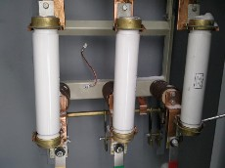
В закрытых распределительных устройствах напряжением 6 и 10 кВ применяются предохранители ПК и ПКТ.
Предохранитель ПК относится к токоограничивающим предохранителям и представляет собой патрон - фарфоровую трубку 8, заполненную мелким кварцевым песком, внутри которой помещена плавкая вставка 10, На концах фарфоровой трубки 8 закреплены латунные колпачки 7 с крышками 6. Контакты патронов располагаются на двух опорных изоляторах 5, закрепленных на стальной плите 1. Контакты 2 снабжены замками, удерживающими патрон от выпадания при возникающих при прохождении токов короткого замыкания электродинамических усилиях. Для присоединения шин распределительного устройства к предохранителю служит хвостовик 4 контакта 2.
Плавкая вставка 10 состоит из медных проволок, покрытых слоем серебра и намотанных на керамический сердечник (стержень) 9 для номинальных токов до 7,5 А. При токах выше 7,5 А медные проволоки имеют вид спиралей и помещены непосредственно внутрь фарфоровой трубки. Во время процесса срабатывания предохранителя происходит плавление и испарение таких вставок под действием больших токов. 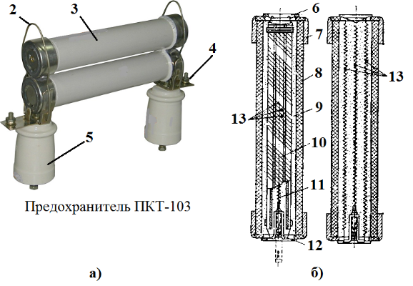
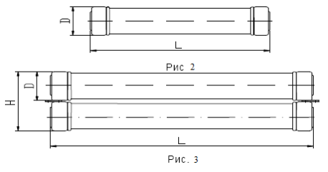
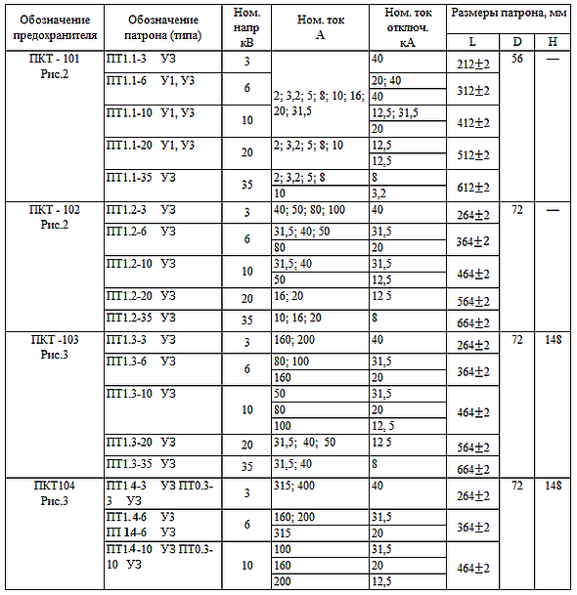
ОБЩИЕ ТРЕБОВАНИЯ
- Номинальное напряжение предохранителя должно быть не менее сетевого напряжения
- Ток включения не должен расплавить плавкий элемент быстрее 0,1 с
- Предохранитель должен прервать минимальный ток короткого замыкания в течение 2 секунд.
- Предохранитель должен выдержать номинальный ток In и возможные перегрузки трансформатора 1,3 -1,4 In
- В случае, когда неизвестны условия работы и установки, рекомендуется выбрать номинальный ток предохранителя больше 1,5 In

Выбор предохранителей для защиты установок трехфазного переменного тока 6-35 кв
Номинальный ток установки, а |  | Номинальный ток плавкой вставки предохранителя, а |  |  |  |  | Номинальная трехфазная мощность, ква, защищаемой установки при напряжении, кв
 |  |  |  |  |  |  | 6 |  | 10 |  |  | 35
0,5  1,0  1,9  3,0  5,0  8,0  10  14,5  20  30  54  70  100  145  210 |  | 2,0  3,0  5,0  7,5  10  15  20  30  40  50  75  100  150  200  300 |  |  |  |  | 5  10  20  30  50  75  100  135  180  320  560  750  1 000  1 500  2 000 |  | 10  20  30  50  75  100  180  240  320  560  750  1 000  1 500  2 500  - |  |  | -  50  100  180  -  320  560  -  1 000  -  -  -  -  -  -
Номинальная мощность трансформатора, кВА | Номинальный первичный ток трансформатора |  |  | Номинальный ток предохранителя |  | Номинальный первичный ток трансформатора |  |  |  | Номинальный ток предохранителя |  |  | Номинальный первичный ток трансформатора |  | Номинальный ток предохранителя |  | Номинальный первичный ток трансформатора |  |  | Номинальный ток предохранителя
 | 6 кВ |  | 7.2 кВ | Imin, A | Imax, A | 10 кВ |  | 12 кВ |  | Imin, A | Imax, A |  | 20 кВ | 24 кВ | Imin, A | Imax, A |  | 30 кВ | 36 кВ |  | Imin, A | Imax, A
50  75  100  125  160  200  250  315  400  500  630  800  1000 | 4.8  7.2  9.6  12.1  15.4  19.2  24.1  30.3  38.5  48.1  60.6  76.9  96.2 |  | 4.1  6.2  8.2  10.3  13.2  16.4  20.6  26  33  41.2  51.9  66  82.5 | 10  16  25  32  40  40  50  50  63  80  100  100  125 | 16  20  32  40  50  50  63  63  80  100  125  125  160 | 2.9  4.3  5.8  7.2  9.2  11.5  14.4  18.2  23  28.8  36.4  46.2  57.7 |  | 2.4  3.6  4.8  6  7.7  9.6  12  15.2  19.2  24  30.3  38.5  48.1 |  | 6  10  10  16  20  25  32  40  50  50  63  80  100 | 10  16  16  20  25  32  40  50  63  63  80  100  125 |  | 1.5  2.2  2.9  3.6  4.6  5.8  7.2  9.1  11.5  14.4  18.1  23.1  28.8 | 12  1.8  2.4  3.0  3.8  4.8  6.0  7.6  9.6  12  15.2  19.2  24.1 | 4  4  6  6  10  10  16  20  25  32  40  50  50 | 6  6  10  10  16  16  20  25  32  40  50  63  63 |  | 0.96  1.4  1.9  2.4  3.1  3.8  4.8  6.1  7.7  9.6  12.1  15.4  19.2 | 0.8  1.2  1.6  2.0  2.6  3.2  4.0  5.1  6.4  8.0  10.1  12.8  16.0 |  | 2  4  6  6  6  10  10  16  20  20  25  40  50 | 4  6  10  10  10  16  16  20  25  25  32  50  63

ОТДЕЛИТЕЛИ И КОРОТКОЗАМЫКАТЕЛИ
. Общие сведения
Для замены выключателей на стороне высокого напряжения используются короткозамыкатели и отделители.
Короткозамыкатель - это быстродействующий контактный аппарат, который по сигналу релейной защиты создает искусственное КЗ сети.
Короткозамыкатели наружной установки с приводом ШПК (привод короткозамыкателя в шкафу) и трансформатором тока ТШЛ 0,5 (трансформатор тока шинный, с литой изоляцией, класс точности 0,5) предназначены для создания искусственного короткого замыкания (двухфазного у КЗ-35 или на землю у КЗ-110, КЗ-220) при повреждениях в трансформаторе. Под воздействием защиты замыкание вызывает отключение выключателей, установленных на питающих концах линий.
Управление короткозамыкателем осуществляется приводом ШПК, причем включается короткозамыкатель автоматически под действием пружинного механизма при срабатывании привода от сигнала релейной защиты. При необходимости короткозамыкатель может быть включен также вручную. Отключается короткозамыкатель только при ручном оперировании.
Отделитель представляет собой разъеденитель, который быстро отключает обесточенную цепь после подачи команды на его привод. Если в обычном разъединителе скорость отключения очень мала, то в отделителе процесс отключения длится 0,5-1,0 с. Отделитель отсоединяет поврежденные участки электрической цепи после отключения защитного выключателя. Выключатель срабатывает от искусственного короткого замыкания, создаваемого короткозамыкателем.
Отделители представляют собой двухколонковый разъединитель с ножами заземления (ОДЗ); одним ОДЗ-1А, ОДЗ-1Б, двумя ОДЗ-2 или без них (ОД), управляемый приводом ШПО (привод отделителя в шкафу). До 110 кВ включительно три полюса отделителя соединяются в общий трехполюсный аппарат и управляются одним приводом ШПО.
Отделители на 220 кВ выполняются в виде трех отдельных полюсов, каждый из которых управляется самостоятельным приводом.
Отключение отделителя происходит автоматически под действием заведенных пружин при срабатывании блокирующего реле или отключающего электромагнита, освобождающих механизм свободного расцепления привода. Включение отделителя производится вручную.

Конструкции короткозамыкателей и разъединителей
короткозамыкатель на напряжение 35 кВ КЗ-35. В скобках приведены размеры для короткозамыкателя на 110 кВ.
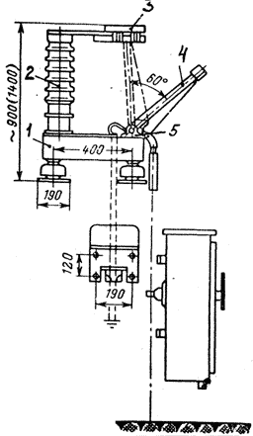
Короткозамыкатель КЗ-35
На стальной коробке 1 установлен опорный изолятор 2. Вверху опорного изолятора расположен неподвижный контакт 3, находящийся под высоким напряжением. Подвижный заземленный контакт - нож 4 укреплен на валу 5 привода короткозамыкателя. Основание 1 изолировано от земли. На вал 5 действует пружина привода, которая заводится в отключенном состоянии. Для включения подается команда на электромагнит привода, который освобождает защелку механизма. Под действием пружины нож перемещается в вертикальной плоскости и заземляет контакт 3. Время включения такого короткозамыкателя 0,15-0,25 с.
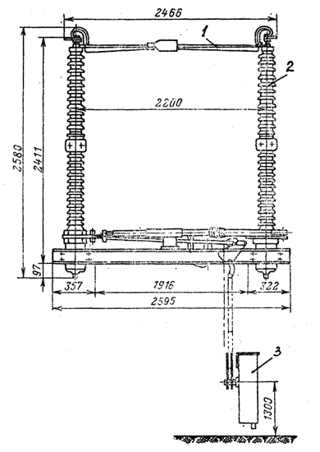
Отделитель ОД-220
В основу конструкции отделителя ОД-220 на напряжение 220 кВ положен двухколонковый разъединитель с вращением ножей 1 в горизонтальной плоскости, рис. 2.2. Приведение в движение колонок 2 осуществляется пружинным приводом 3 с электромагнитным управлением. Во включенном положении пружины привода заземлены. При подаче команды пружина освобождается и контакты расходятся за
время 0,4-0,5 с.
Принцип действия отделителей и короткозамыкателей
В качестве примера применения короткозамыкателей и отделителей на рис. приведена схема питания от одной линии двух трансформаторных групп Т1 и Т2. 220кВ
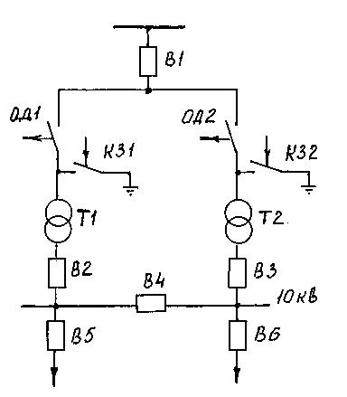
Схема коммутации с отделителями и короткозамыкателями
В схему кроме быстродействующих короткозамыкателей КЗ-1 и КЗ-2, введены отделители ОД-1 и ОД-2, которые при нормальном режиме работы замкнуты. Допустим вследствие ухудшения изоляции трансформатора Т1 внутри него возникают электрические разряды, которые приводят к разложению масла и выделению газа. Газовые пузырьки, поднимаясь вверх, приводят к срабатыванию газового реле. По сигналу этого реле включается короткозамыкатель и в цепи возникает искусственное короткое замыкание. Под действие тока КЗ срабатывает выключатель защиты В1 и оба трансформатора Т1 и Т2 обесточиваются. С помощью релейной защиты трансформатора Т1 отключается также выключатель В2, после чего с некоторой выдержкой отключается отделитель ОД1. Затем, так как режим искусственного КЗ оказался отключенным, снова включается выключатель В1, то есть срабатывает АПВ (автоматическое повторное включение) этого выключателя. Если до аварии выключатель В4 был отключен, то после включения выключателя В1 он может быть включен, то есть срабатывает АВР (автоматический ввод резерва). При этом будет восстановлено питание потребителей на шинах 10 кВ первой трансформаторной группы.
Вывод:
Вопросы для самопроверки:
1. Какие требования предъявляются к высоковольтным предохранителям? Перечислите основные параметры и характеристики предохранителей.
2. Какие параметры защищаемой электроустановки должны учитываться при выборе предохранителей
3. В чем состоит основное отличие между отделителем и короткозамыкателем?
4. Перечислите основные параметры и характеристики силовых трансформаторов?.

